Додаток до Програми

Програма державного моніторингу у галузі охорони атмосферного повітря
агломерації міста Львів
(зона/агломерація)

розглянута комісією з питань здійснення державного моніторингу в галузі охорони атмосферного повітря та управління якістю атмосферного повітря зони/агломерації 24.11.2022
(дата)

погоджено Міндовкілля 19.10.2023 листом № 25/8-14/16280-23
(дата)

І. Загальні положення

1. Орган управління якістю атмосферного повітря
Управління екології та природних ресурсів департаменту містобудування Львівської міської ради
  - Контактні дані:

Адреса | 79008, Львів, пл. Ринок, 1
Телефон | +38 (032) 297-57-55; +38 (032) 297-59-82.
Електронна пошта | eko.lviv@ukr.net
ПІБ контактної особи | Микітчак Галина Степанівна

1.2. Дата створення (зміни) органу управління якістю атмосферного повітря: рішення виконавчого комітету Львівської міської ради від 01.10.2021 №860 «Про визначення органу управління якістю атмосферного повітря»
1.3. Дата створення (рішення) комісії з питань здійснення державного моніторингу у галузі охорони атмосферного повітря та управління якістю атмосферного повітря: розпорядження міського голови від 28.12.2021 №679 «Про утворення комісії з питань здійснення державного моніторингу у галузі охорони атмосферного повітря та управління якістю атмосферного повітря на території Львівської агломерації»
1.4. Інформаційно-аналітична система (структура, що забезпечує функцію/веб-сайт): Сторінка управління екології та природних ресурсів департаменту містобудування Львівської міської ради офіційного веб-сайту Львівської міської ради за посиланням: https://city-adm.lviv.ua/lmr/office/viddil-ekolohii-ta-pryrodnykh-resursiv
2. Інформація про агломерацію (станом на 01.01.2022) ¹
2.1. Площа території 315,6 км²
2.2. Населення:
загальна чисельність 777234
чисельність населення з вразливих груп:
діти від 0 до 14 – 104922 осіб; люди похилого віку від 60 років – 163456; особи, що хворіють на злоякісні новоутворення – 29378; щільність населення 2462,7 осіб на 1 км².
2.3. Опис географічного положення, сусідні зони/агломерації/інші країни:
Агломерації міста Львів розташована приблизно на 50° пн. широти та на 24° сх. довготи. Альтитуди (висоти над рівнем моря) становлять 230-409 м. Агломерація знаходиться в центральній горбисто-рівнинній частині європейського континенту – віддаль від найближчих морів на півночі (Балтійського) та півдні (Чорного) приблизно однакова і сягає понад 600 км. Водночас відстань від узбережжя Атлантичного океану на заході становить близько 2000 км. За 70 км на південь від Львова лежать низькі і середні гори Карпати – значний орографічний бар’єр для проходження повітряних мас з Панонської рівнини. За міжнародною класифікацією Кьоппена-Ґайґера макроклімат Львівської агломерації належить до типу Dfb – холодний, без сухого сезону, з теплим літом (Peel et al. 2007). Цей тип макроклімату охоплює величезні площі Євразії та Північної Америки, зокрема майже всю територію України (окрім півдня). Згідно з вітчизняною кліматичною регіоналізацією Львівська агломерація розміщена у північній атлантико-континентальній області помірного поясу (Руденко, 2007). Через Львівську агломерацію проходить Великий європейський вододіл – тут розташовані витоки річок як балтійського (напр., Полтва), так і чорноморського (напр., Зубра) басейнів. Львівська агломерація лежить на стику горбистих мезоекорегіонів Розточчя і Західного Поділля з переважанням природних букових лісів та підвищених хвилястих рівнинних екорегіонів Малого Полісся і Сян-Дністерського Передкарпаття зі здебільшого природними дубовими лісами (Kruhlov et al., 2008; Круглов, 2012). Протягом тисячолітнього періоду господарського освоєння були осушені днища долин, природний наземний покрив витіснили сільськогосподарські угіддя, культурні ліси, житлова і промислова забудова.

Львівська агломерація розташована у центральній частині Львівської зони, яка на заході межує з Республікою Польща. Віддаль від центру Львова до державного кордону становить близько 70 км. Найближчими великими урбанізованими територіями і адміністративними центрами на північному сході є м. Луцьк (на віддалі 150 км) та м. Рівне (210 км), на сході – м. Тернопіль (130 км), на південному сході – Івано-Франківськ (130 км), на південному заході – Ужгород (250 км), на заході – Ряшів (РП, 170 км), а на північному заході – Люблін (РП, 220 км). Ядром агломерації є місто Львів – найбільший демографічний, економічний і культурний центр заходу України. Окрім, самого Львова, належать два міста, два селища міського типу, а також 15 сіл (Львівська МТГ). Львівська МТГ межує із одинадцятьма іншими громадами, десять з яких належать до Львівського району, а одна – до Яворівського району. Місто Львів є адміністративним центром водночас однойменних громади, району та області. Отже у межах Львівської агломерації концентрується низка установ, що надають адміністративні та соціальні послуги різного рівня. Це зумовлює додатковий потік людей і транспортну у місто та його околиці. Зручне транспортно-географічне положення лише сприяє цьому.

2.4. Опис рельєфу, ландшафтів, кліматичних умов _______________________________________________________________
Ландшафт і клімат
Якість приземного шару повітря зумовлюють не лише розташування джерел забруднень та особливості викидів, але й стан атмосфери, факторами якого є ландшафт, а також макроклімат. Макроклімат, який формується під впливом глобальних обставин, створює тло для мезо- та мікрокліматичної диференціації приземного шару повітря, зумовленої локальними ландшафтними факторами – головно мезорельєфом і наземним покривом. Мезорельєф, як сукупність окремих форм поверхні протяжністю 0,1 – 10 км (днищ долин, схилів, вододільних поверхонь), контролює розподіл мезоклімату, а різні типи наземного покриву зі специфічним поєднанням мікрорельєфу, ґрунту, рослинності, будівель та інших технічних структур визначають особливості мікроклімату (напр., Oliver, Hidore 2002; Chao et al., 2010; Круглов, 2020).
2.4.1. Рельєф і приповерхневі відклади
Мезорельєф і приповерхневі відклади є провідними компонентами ландшафту. Вони зумовлені тривалою геологічною еволюцією відповідної ділянки земної поверхні. Мезорельєф визначає мезокліматичну диференціацію приземного повітря і є суттєвим фактором його якості.
У тектонічному відношенні Львівська агломерація розташована на західній окраїні Східноєвропейської платформи – на стику з Центральноєвропейською платформою. Кристалічний фундамент платформ похований під багатокілометровим шаром осадових відкладів, з яких вище базису ерозії знаходиться мергель маастрихтського ярусу, а над ним, – на альтитудах понад 300 м, – пісковики, піски і вапняки баденського ярусу. Ці корінні гірські породи переважно перекриті неконсолідованими четвертинними відкладами, залягання яких узгоджується з сучасним рельєфом території (Герасімов et al., 2004).
За своєрідністю мезорельєфу, зумовленою неотектонікою та приповерхневими відкладами, в межах Львівської агломерації виділяємо п’ять морфоструктур, які формують екорегіони – регіональні екосистем зі специфічними природними умовами, зокрема мезокліматом (Рис. 1). Львівське Розточчя і Давидівське пасмо є горбистими височинами, Львівське плато і Любінська рівнина – хвилястими височинами, а Пасмове Побужжя – хвилястою пониженою височиною. Місце їхнього зчленування, в якому сформувався історичний центр міста, називають Львівською улоговиною (Круглов, 2012, 2015). Її днище та схили належать різним морфоструктурам-екорегіонам. У Таблиці 1 подані основні статистичні показники геоморфометрії морфоструктур-екорегіонів у межах Львівської агломерації.
Примітки: Межі агломерації міста Львів розглядаємо як межі Львівської міської територіальної громади.
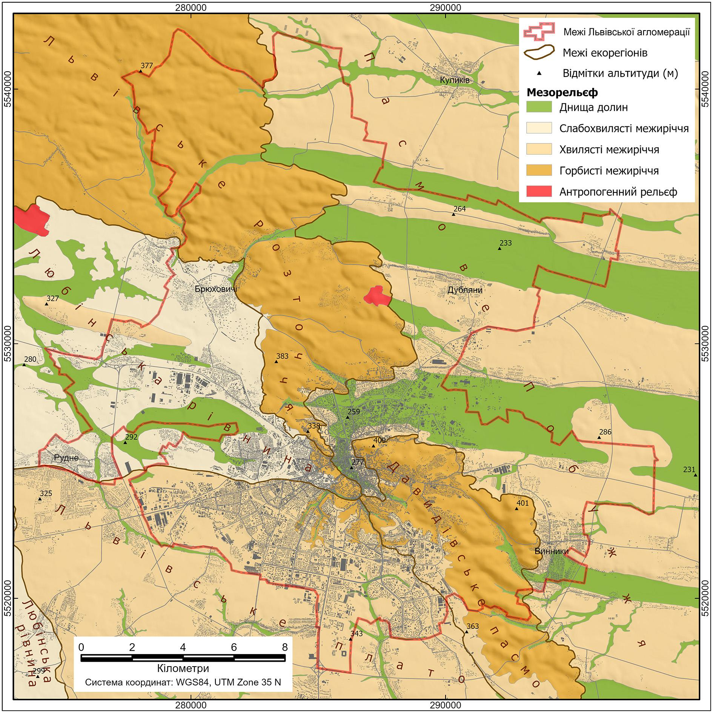
Рис. 1. Рельєф Львівської агломерації
(Джерела первинних даних: (Круглов, 2012, 2015; Мінрегіон, 2020; Jarvis et al. 2008) топографічні карти масштабу 1:50 000)
Таблиця 1.
Геоморфометричні статистичні показники за екорегіонами, розраховані для Львівської агломерації на підставі цифрової моделі висот SRTM (Jarvis et al. 2008)
Назва екорегіону | Площа (км²) | Середня альтитуда (м) | Стандартне відхилення альтитуди (м) | Середнє відносне перевищення в радіусі 1000 м (ВП1000) (м) | Стандартне відхилення ВП1000 (м)
Львівське Розточчя | 75,5 | 321 | 29 | 94 | 17
Давидівське пасмо | 31,2 | 337 | 29 | 99 | 27
Львівське плато | 45,5 | 331 | 12 | 33 | 10
Любінська рівнина | 53,8 | 306 | 12 | 38 | 16
Пасмове Побужжя | 109,6 | 254 | 16 | 54 | 32
Вся Львівська агломерація | 315,6 | 298 | 39 | 62 | 34

Львівське Розточчя та Давидівське пасмо, які формують відповідно північно-західний та південно-східний сектори Львівської агломерації, є горбистими грядами з асиметричними схилами. Стрімкіші та довші схили, розчленовані долинами потоків і ярами, опускаються на схід до пониззя Пасмового Побужжя. Західні схили є менш виразними. Максимальні альтитуди Давидівського пасма сягають понад 400 м (Високий Замок – 409 м, Чатова Скеля – 401 м), а Львівського Розточчя – понад 380 м; мінімальні альтитуди становлять 250-270 м у днищах долин на межі з Пасмовим Побужжям. Корінні гірські породи маастрихта та баденія на схилах і вершинах тут здебільшого перекриті елювіально-колювіальним лесовидним суглинком, а в днищах відносно вузьких долин – суглинковим алювієм, мулом і торфом. На Львівському Розточчі західні схили, які межують з Любінською рівниною, переважно складені елювіально-колювіальним піском і супіском. Наскрізні долини Клепарівського та Гомулецького потоків і р. Млинівки розчленовують Львівське Розточчя на чотири окремі масиви.
Львівське плато займає південно-західний сектор Львівської агломерації. Воно відзначається широкими, практично пласкими, вододільними поверхнями та переважно пологими короткими схилами, що опускаються до вузьких днищ долин потоків. Альтитуда вододілів зрідка перевищує 340 м, а в днищах потоків не опускається нижче 300 м. Поверхня вкрита кількаметровою товщею лесовидних елювіально-колювіальними суглинків, які підстелені шаром флювіогляціальної глини, що залягає на баденських корінних пісковиках, а також на окремих тілах ангідриту. Через це тут зустрічаються карст і просадні форми мікрорельєфу.
Любінська рівнина, яка розташована на заході Львівська агломерація, займає загалом дещо нижчий гіпсометричний рівень, ніж Львівське плато. Максимальні альтитуди спостерігаються на межі з Розточчям і сягають 350 м. Однак широкі хвилясті знижені вододільні поверхні з невираженими схилами переважно не перевищують 320 м. Вони складені головно флювіогляціальними та еоловими пісками, підстеленими глиною, іноді валунною глиною – мореною. Лише на добре вираженому пасмовому підвищенні, на якому розташоване с. Кожичі, спостерігається еолово-колювіальний лесовидний супісок-суглинок. Днища долин дуже широкі у верхів’ях і характерні різкими звуженнями. Їхні альтитуди лежать в діапазоні 280 – 305 м. Вони виповнені торфом, який залягає на флювіогляціальному піску.
Пасмове Побужжя творить східний сектор Львівської агломерації, а також північну і центральну частини міста Львова. Цей екорегіон займає найнижчий альтитудний рівень, його геологічний фундамент складений маастрихтським мергелем, а мезорельєф є поєднанням широких днищ долин, розділених невисокими пасмами з пологими схилами, які простягаються у субширотному напрямі. Пасма мають пласкі вододільні поверхні, які не перевищують альтитуду у 290 м, пологі короткі схили і вкриті еолово-колювіальними лесовидним супіском-суглинком. Днища долин займають висоти від 270 м у центрі Львова до 230 м на східній межі Львівської агломерації. Вони виповнені торфом і флювіогляціальним піском.
Львівська улоговина сформувалася на стику усіх п’яти екорегіонів, описаних вище. Її днищем є колишня заболочена заплава річки Полтви, а також прилеглі пологі схили-педіменти, складені елювієм мергелю, на яких сформувався історичний центр міста. Альтитуди тут становлять 270-280 м. Улоговина відкрита до півночі. Її найвищі північно-західний, західний та південно-західний борти утворюють круті і спадисті терасовані схили Давидівського пасма, закладені у мергелі та, головно, у баденських відкладах і розділені долинами витоків Полтви. Найвищим є штучний пагорб Високого Замку (409 м), альтитуди інших місцевих вододілів зрідка перевищують 360 м. З півдня до улоговини підступають спадисті зсувні схили Львівського плато, сформовані в глинистих і суглинкових корінних і континентальних відкладах. Вони розчленовані ярами і опускаються до днища долини Вульки і Сороки – основних витоків Полтви. Верхні частини цих схилів досягають альтитуди 340 м. Схил Любінської рівнини, складений корінними піском і мергелем та перекритий колювіальним суглинком, полого опускається до днища Полтви з заходу. На ньому виділяються крутосхилі останцеві горби Цитаделі і Св. Юра, які мають альтитуду ~ 315 м. На північному заході розташована Клепарівська височина як найпівденніший з чотирьох масивів Львівського Розточчя в межах ЛМТГ. За геолого-геоморфологічною будовою вона повторює масив Високого Замку, але має менші альтитуди – до 338 м.
2.4.2.Наземний покрив
Фактичний наземний покрив, яким позначаємо сукупність існуючих на цей час властивостей земної поверхні, – природних і техногенних ґрунтів, мікрорельєфу, архітектурних споруд та інших технічних об’єктів, рослинності тощо (Круглов, 2020), – є, наряду з рельєфом і приповерхневими відкладами, іншим важливим компонентом ландшафту (Рис. 2). Наземний покрив є чинником мікрокліматичної диференціації приземного шару повітря.
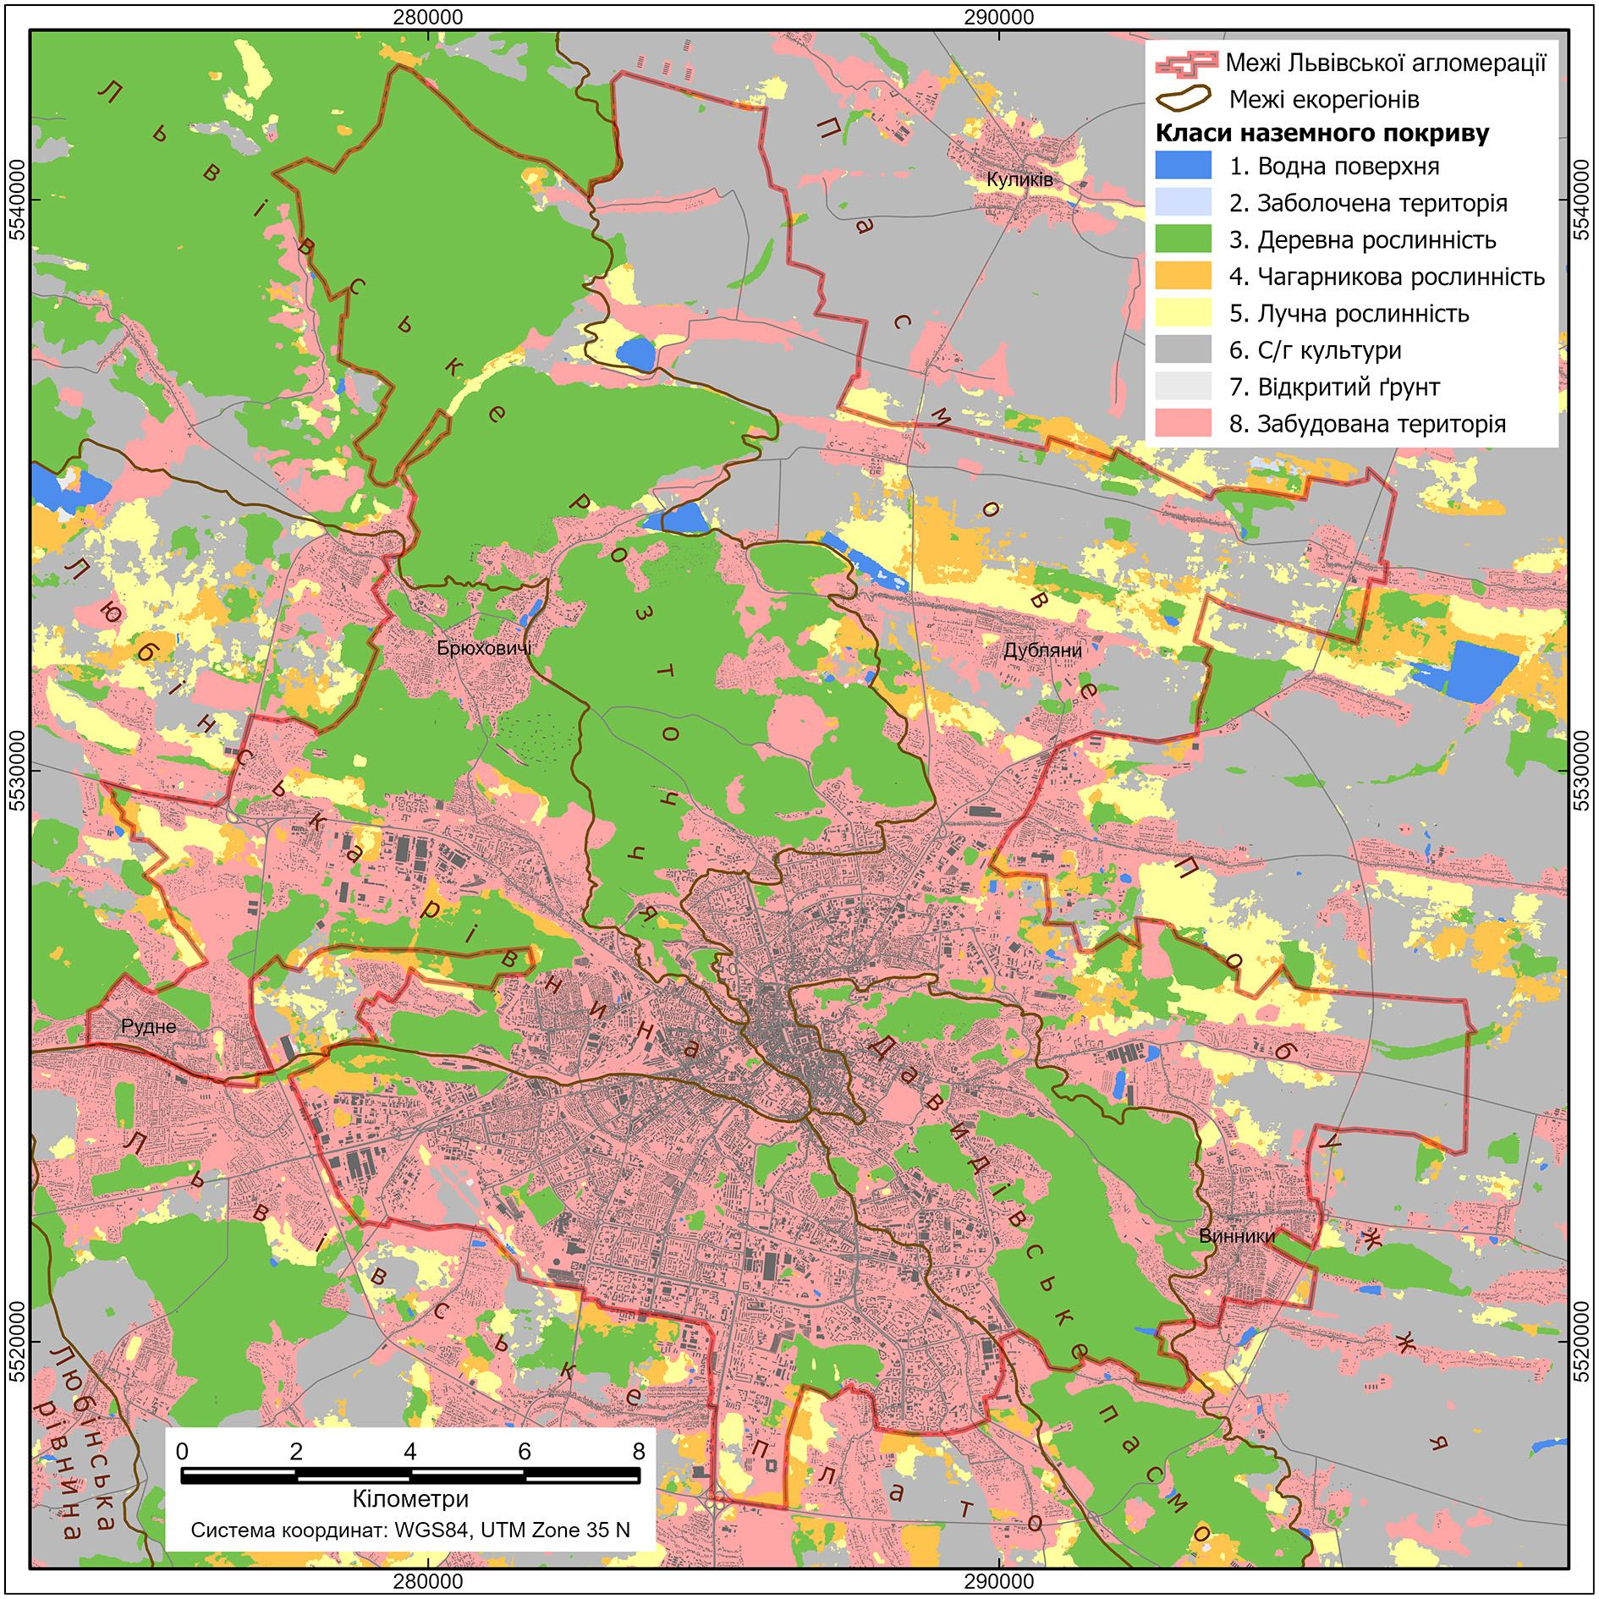
Рис. 2. Ландшафтний комплекс Львівської агломерації
(Джерела первинних даних: Круглов, 2012, 2015; Мінрегіон 2020; Karra et al. 2021; OSM 2021)
Днище Львівської улоговини перекрите насипним ґрунтом і зайняте дуже щільною суцільною периметральною середньоповерховою (3-5 поверхів) забудовою, яка виникла до початку ХХ століття. На прилеглих схилах улоговини розташувалася більш розріджена забудова кінця ХІХ – середини ХХ століття. Тут середньоповерхові будинки чергуються з малоповерховими, а лінійна забудова вздовж вулиць може бути як суцільною, так і індивідуальними садибними будинками. Внутріквартальні простори значно більші і озеленені. Крутіші ділянки схилів та яри засаджені чагарниково-деревною рослинністю, зокрема історичних міських парків. Спадисті та круті схили Львівського Розточчя, які примикають до міста Львова з півночі, зайняті малоповерховими будинками з присадибними ділянками та головно багатоповерховою рядною і стрічковою забудовою останніх десятиліть. Круті і спадисті межиріччя Львівського Розточчя і Давидівського пасма поза межами Львова зайняті лісопарковою деревною рослинністю, а днища долин і прилеглі нижні частини схилів – розрідженою малоповерховою сільською і дачною забудовою з присадибними ділянками.
На широких вододільних поверхнях Давидівського пасма і Львівського плато розмістилися індустріальні споруди другої половини ХХ століття, а також середньо- і багатоповерхова рядкова і стрічкова житлова забудова з озелененими внутріквартальними просторами – як сучасна, так і з 1950-1980их років. Також тут збереглися квартали «реліктової» малоповерхової забудови, яка сформувалася до середини ХХ століття, і окремі масиви лісопарків. Подібну структуру наземного покриву мають вододільні поверхні Любінської рівнини. Водночас широкі днища долин тут переважно зайняті лучно-чагарниковою рослинністю на дренованому болотному субстраті. Але в останні десятиліття в заболочених днищах долин звели багатоповерхові будинки на насипному ґрунті (Рясне-2).
На Пасмовому Побужжі, в широкому днищі долини Полтви поза Львівською улоговиною, сформувався урбаністичний комплекс мало- і багатоповерхової житлової забудови у поєднанні з індустріальними об’єктами – подібний, як на межиріччях Львівського плато і Любінської рівнини. Однотипні широкі днища долин Гомулецького потоку та Млинівки, розташовані на північному сході Львівської агломерації, зайняті лучно-чагарниковою рослинністю та сільськогосподарськими полями на дренованих болотних ґрунтах і торфі. Тут, на межі з Розточчям, також розташувалися штучні стави найбільшої площі. Колись заболочене днище долини Маруньки тепер займає малоповерхова забудова Винників. На схилах та дренованих поверхнях гряд-пасом розміщена середньо- та малоповерхова забудова Дублян, Лисиничів, Винників і менших поселень, а також сільськогосподарські угіддя.
2.4.3. Мікроклімат
Ця ретроспективна характеристика макроклімату Львівської агломерації укладена головно на підставі даних Львівської авіаційної метеорологічної станції (координати WGS84: 23,943°сх.д; 49,811°пн.ш.; альтитуда: 318 м), яка розташована на відкритій вододільній поверхні Львівського плато на південно-східній границі територіальної громади (див. Рис. 2). Для характеристики використали середні місячні значення, які згрупували за метеорологічними роками – від грудня попереднього року до листопада поточного. Крім того, опис опирається на опубліковану інформацію, на яку зроблені відповідні посилання у тексті.
2.4.3.1. Фактори макроклімату
Надходження сонячної радіації, яка є основним джерелом енергії атмосфери, першочергово визначає особливості макроклімату. Широтне положення Львівської агломерації передбачає помірне забезпечення сонячною радіацією з виразною річною амплітудою – потенційно від 158 МДж/м² у грудні до 961 МДж/м² у червні, всього 6836 МДж/м² протягом року (Геренчук, 1972). Однак фактична кількість сонячної радіації, що надходить на підстильну поверхню, є значно меншою через розсіювання аерозолями, зокрема хмарами, та через поглинання водяною парою. У другій половині ХХ століття фактична сумарна сонячна радіація змінювалася від 80 МДж/м² у грудні до 621 МДж/м² у червні – липні і за рік становила 4205 МДж/м². Водночас альбедо поверхні стандартного метеомайданчика коливалося від 0,45 у січні до 0,16 у квітні і мало середнє річне значення 0,24. Відповідно радіаційний баланс змінювався від -21 МДж/м² у грудні до 322 МДж/м² у червні – липні, а за рік сягав 1800 МДж/м² (Бабіченко, Зузук, 1998). Тепер показники радіаційного балансу повинні бути дещо вищими, ніж у минулому столітті, через збільшення концентрації парникових газів.
Положення в системі глобальної атмосферної циркуляції є також фундаментальним чинником макроклімату. Рух повітряних мас над Львівською агломерацією головно визначають три центри дії атмосфери: Ісландський мінімум, Азорський максимум і Сибірський максимум. Їхня динамічна взаємодія зумовлює переважання західного переносу морського помірного повітря з Атлантики здебільшого у формі циклонів. Холодне арктичне повітря проникає взимку з півночі як у формі циклонів, так і антициклонів, і асоціюється з «хвилями холоду». Взимку зрідка дуже холодне сухе континентальне повітря надходить зі сходу. Ще рідше влітку з півдня досягає спекотне тропічне континентальне повітря, яке створює «хвилі спеки». У середньому протягом року сумарна тривалість антициклональних умов (212 діб) перевищує тривалість циклонів (153 діб). Атлантичні циклони взимку приносять потепління зі слабими опадами, а влітку – похолодання, нерідко зі зливовими дощами і штормовим вітром (Шубер, 2018).
2.4.3.2. Вітровий режим
На території Львівської агломерації переважали західні та південно-східні вітри (Рис. 3.а, Рис. 3.б), які пов’язані з західним переносом атлантичних повітряних мас. Зокрема південно-східні вітри спричинювалися фронтальними частинами циклонів та тиловими частинами антициклонів, які рухалися з Атлантики. Середня швидкість вітру становила 2,7 м/с. Найчастіше повторювався слабкий та помірний вітер, який мав швидкість до 4 м/с, однак могли спостерігатися буревії з поривами понад 30 м/с (Шубер, 2018).

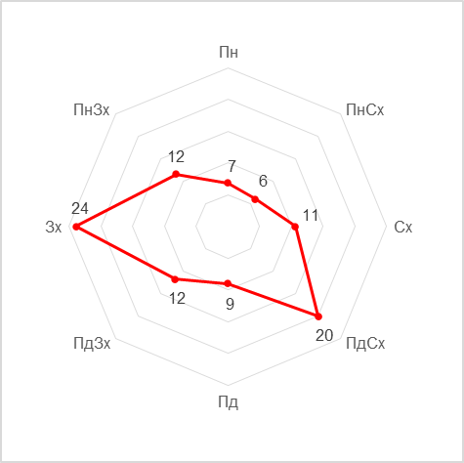 | Рис. 3.а. Роза вітрів для кліматичного періоду 1961-1990 рр. Повторюваність напрямку вітру за румбами у % (Джерело первинних даних: Львівська авіаційна метеорологічна станція)
 | Рис. 3.б. Роза вітрів для кліматичного періоду 1990-2020 рр. Повторюваність напрямку вітру за румбами у % (Джерело первинних даних: Львівська авіаційна метеорологічна станція)

2.4.3.3.
Протягом сучасного кліматичного періоду (1991-2020 рр.) середньорічна температура повітря становила +8,3°С. Найхолоднішим був 1996 рік із середньою температурою +6,4°С, а найтеплішими – 2019 та 2020 роки із середньою температурою +9,7°С. Стандартне відхилення середньорічної температури для цього періоду дорівнювало 0,9°С. Статистично найхолоднішим місяцем був січень із середньою температурою -2,7°С, а найтеплішим – липень з показником у +19,0°С (Рис. 4). Отже, середня річна амплітуда температури повітря становила 21,7°С. Багаторічна мінливість середньомісячної температури була найбільшою для зимових місяців, а найменшою – для літніх. Зокрема максимальне стандартне відхилення середньомісячної температури повітря протягом 1991-2020 років характерне для лютого, і воно становило 3,1°С, а мінімальне – для серпня, з показником 1,2°С. Найнижча середня місячна температура була зафіксована в лютому 2012 року (-8,8°С), а найвища – в серпні 2015 року (+21,6°С). Абсолютний мінімум температури спостерігали також в лютому 2012 року – -28,6°С, а максимум – +35,6°С – у серпні того ж 2012 року.

Рис. 4. Середньомісячна температура повітря (°С) для кліматичного періоду 1991-2020 рр. (Джерело первинних даних: Львівська авіаційна метеорологічна станція)

2.4.3.4. Режим опадів
Протягом 1991-2020 років середньорічна сума опадів становила 769 мм. Найсухішим був 1995 рік з 614 мм опадів, а найвологішим – 1998 рік з 1009 мм опадів. Стандартне відхилення річної суми опадів протягом цього періоду було рівним 107 мм. Статистично найбільше опадів випадало протягом травня–липня, зокрема в липні – 96 мм, а найменше – протягом січня–березня, зокрема в січні – 45 мм (Рис. 5). Отже, найменше опадів припадало на найхолодніший місяць (січень), а найбільше – на найтепліший (липень). Багаторічна мінливість середньомісячних сум опадів мала таку саму відповідність – вона була найбільшою для липня (стандартне відхилення 47 мм), а найменшою – для січня (стандартне відхилення 18 мм). Мінімальна місячна сума опадів становила 1 мм і спостерігалася в листопаді 2011 року, а максимальна – 217 мм – була зафіксована в травні 2010 року. Що стосується добових сум опадів, то вони могли перевищувати 40 мм і були пов’язані з грозами і зливами, викликаними циклонами і холодними фронтами у теплу пору року (Шубер, 2018).

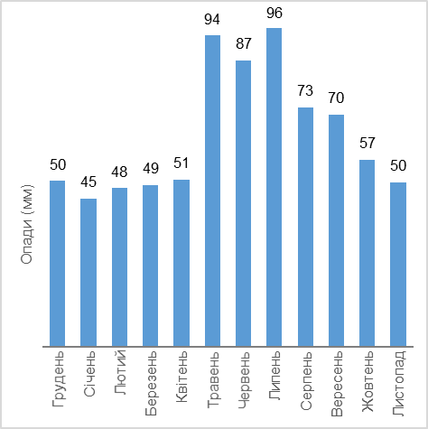 | Рис. 5. Середньомісячна кількість опадів (мм) для кліматичного періоду 1991-2020 рр. (Джерело первинних даних: Львівська авіаційна метеорологічна станція)

2.4.3.5. Сезони
Метеорологічні сезони виділяють за датами стійкого переходу середньої добової температури повітря через 0 та 15°С – як у процесі підвищення, так і зниження. Отже, протягом другої половини ХХ століття зима розпочиналася при стійкому зниженні температури нижче 0°С в середньому протягом першої декади грудня. Її початок, у порівнянні з датами настання інших сезонів, мав найбільші коливання від року до року – від 31 жовтня у 1956 р. до 28 грудня у 1975 р. Закінчувалася зима, і відповідно починалася весна, в середньому на початку другої декади березня – коли температура стійко підвищувалася понад 0°С. Діапазон дат сезонного переходу був від 11 лютого у 1977 р. до 5 квітня у 1952 р. Літо розпочиналося в середньому у самому кінці травня з розкидом дат від 6 травня у 1985 р до 9 липня у 1984 р. Осінь наступала в середньому у першій декаді вересня, але дати переходу коливалися від 10 серпня у 1978 р. до 3 жовтня у 1975 р. (Бабіченко, Зузук 1998). Слід розрізняти тривалість сезонів та їхній температурний режим. Наприклад, затяжна метеорологічна зима 2019-2020 рр., яка наступила 22.11.2019 і тривала до 31.03.2020, було доволі м’якою – лише 8.02.2020 середньодобова температура повітря опустилася нижче -5°С.

ІІ. Інформація про забруднення атмосферного повітря
1. Джерела забруднення атмосферного повітря
 |  | 2017 рік | 2018 рік | 2019 рік | 2020 рік | 2021 рік
1 | Загальна кількість підприємств, що здійснюють викиди забруднювальних речовин в атмосферне повітря, од* | 158 | 157 | 174 | 154 | 149
2 | Загальна кількість (одиниць) діючих дозволів на викиди забруднюючих речовин в атмосферне повітря, об’єкт якого належить до*: | 163 | 162 | 179 | 159 | 154
2 | першої групи | 5 | 5 | 5 | 5 | 5
2 | другої групи та третьої групи* | 158 | 157 | 174 | 154 | 149
3 | Кількість зареєстрованих транспортних засобів, од з них такі, що належать: | - | - | - | - | 175908
3 | юридичним особам, од | - | - | - | - | -
3 | фізичним особам, од. | - | - | - | - | -
4 | Протяжність автомобільних доріг, тис.км | 588,9 | 588,9 | 588,9 | 588,9 | 588,9
4 | з них з твердим покриттям | 493,1 | 494,7 | 497,5 | 499,3 | 499,3
5 | Інші джерела забруднення, од
5 | кількість аеропортів | 1 | 1 | 1 | 1 | 1
5 | кількість морських/річкових портів | - | - | - | - | -
5 | кількість об'єктів утворення, оброблення та утилізації відходів, місць видалення відходів: | - | - | 1316 | 1336 | 1370
5 | контейнерні майданчики | - | - | 1315 | 1335 | 1369
5 | міська компостувальна станція | - | - | 1 | 1 | 1
5 | …
6 | Природні джерела (за наявності) | - | - | - | - | -

2. Інформація про забруднення атмосферного повітря*

 |  | 2017 рік | 2018 рік | 2019 рік | 2020 рік | 2021 рік
1 | Загальний обсяг викидів забруднювальних речовин, тис.т | 3,995646 | 2,019718 | 2,269540 | 2,791632 | 2,155426
2 | Викиди забруднювальних речовин від стаціонарних джерел (тис.т) всього,  у тому числі: | 3,995646 | 2,019718 | 2,269540 | 2,791632 | 2,155426
2 | діоксид сірки | 0,021055 | 0,022641 | 0,024527 | 0,010492 | 0,006885
2 | діоксид азоту та оксиди азоту | 0,66426 | 0,621352 | 0,618661 | 0,873413 | 0,673539
2 | оксид вуглецю | 0,885079 | 0,672966 | 0,983917 | 1,01226 | 1,017769
2 | метали та їх сполуки | 0,003809 | 0,003616 | 0,01218 | 0,007904 | 0,007978
2 | з них:
2 | миш’як | - | - | - | - | -
2 | кадмій та його сполуки (у перерахунку на кадмій) | - | 0,000166 | 0,000114 | 0,000017 | 0,001207
2 | свинець та його сполуки (у перерахунку на свинець) | 0,000001 | - | 0,000003 | 0,000084 | 0,00008
2 | ртуть та її сполуки ((у перерахунку на ртуть) | 0,000001 | - | - | 0,000016 | 0,000016
2 | нікель та його сполуки (у перерахунку на нікель) | 0,000003 | - | - | 0,000064 | 0,000064
2 | мідь та її сполуки (у перерахунку на мідь) | 0,000012 | 0,000011 | 0,006387 | 0,004493 | 0,004881
2 | залізо та його сполуки (у перерахунку на залізо) | 0,001632 | 0,00187 | 0,002102 | 0,001325 | 0,001101
2 | хром та його сполуки (у перерахунку на триоксид хрому) | 0,000064 | 0,000062 | 0,000063 | 0,000144 | 0,000165
2 | манган та його сполуки (у перерахунку на діоксид мангану) | 0,001929 | 0,001481 | 0,002909 | 0,001494 | 0,000199
2 | алюмінію оксид | 0,000005 | 0,000005 | 0,000011 | 0,000005 | 0,000012
2 | арсен та його сполуки (у перерахунку на арсен) | 0,000004 | 0,000011 | 0,000004 | 0,000069 | 0,00006
2 | цинк та його сполуки (у перерахунку на цинк) | 0,000007 | 0,000009 | 0,00001 | 0,000027 | 0,000028
2 | селен та його сполуки (у перерахунку на селен) | - |  | - | 0,000053 | 0,000053
2 | речовини у вигляді суспендованих твердих частинок (мікрочастинки та волокна ) | 0,128091 | 0,11579 | 0,179372 | 0,117261 | 0,102619
2 | речовини у вигляді суспендованих твердих частинок більше 2,5 мкм та менше 10мкм | 0,01933 | 0,026955 | 0,032102 | 0,034747 | 0,038035
2 | речовини у вигляді суспендованих твердих частинок менше 2,5мкм | 0,024461 | 0,020636 | 0,021457 | 0,05088 | 0,048372
2 | сажа | 0,01114 | 0,009983 | 0,007288 | 0,009991 | 0,002739
2 | сполуки азоту | 2,385197 | 0,69286 | 0,671112 | 0,905651 | 0,70544
2 | аміак | 0,023776 | 0,040511 | 0,023483 | 0,023142 | 0,022775
2 | азотна кислота | 0,002417 | 0,000267 | 0,000299 | 0,000239 | 0,000233
2 | діоксид та інші сполуки сірки | 0,023208 | 0,024756 | 0,026556 | 0,012241 | 0,008568
2 | сірководень (H2S) | 0,001536 | 0,001541 | 0,001488 | 0,001484 | 0,001454
2 | сульфатна кислота (H2SO4 ) [сірчана кислота] | 0,000379 | 0,000328 | 0,000337 | 0,000063 | 0,000059
2 | озон | 0,000004 | 0,000004 | 0,000004 | 0,000004 | 0,000004
2 | неметанові леткі органічні сполуки (НМЛОС) | 0,33395 | 0,207835 | 0,171605 | 0,11689 | 0,093064
2 | акрилонітрил | - | - | - | 0,000028 | -
2 | ангідрид малеїновий | 0,000002 | 0,00032 | 0,00032 | 0,00022 | 0,00032
2 | акролеїн | 0,000018 | 0,000021 | 0,000011 | 0,000017 | 0,000013
2 | альдегід масляний | - | 0,000003 | 0,000003 | 0,000003 | 0,000001
2 | ацетальдегід | 0,000916 | 0,000633 | 0,000391 | 0,000289 | 0,000039
2 | ацетон | 0,007653 | 0,002355 | 0,002512 | 0,000667 | 0,000914
2 | бензол | 0,000024 | 0,000033 | 0,00008 | 0,000055 | 0,000066
2 | бутиловий ефір оцтової кислоти (бутилацетат) | 0,000983 | 0,002049 | 0,002355 | 0,001817 | 0,001961
2 | 1,3-Бутадієн (дивініл) | 0,000003 | 0,000002 | 0,000002 | 0,000003 | 0,000004
2 | вінілацетат | 0,000188 | 0,000268 | 0,000271 | 0,000184 | 0,00019
2 | діетиловий ефір | - | 0,000013 | 0,00001 | 0,000001 | 0,000001
2 | етилбензол | 0,000002 | 0,000211 | 0,00076 | 0,000708 | 0,000724
2 | етилцелозольв | 0,003049 | 0,003704 | 0,005206 | 0,002372 | 0,002067
2 | етилацетат | 0,003251 | 0,004187 | 0,00285 | 0,000542 | 0,000279
2 | кислота акрилова | 0,00011 | 0,000083 | - | - | -
2 | кислота мурашина | 0,000045 | 0,000042 | - | - | -
2 | кислота оцтова | 0,00469 | 0,004634 | 0,004228 | 0,001937 | 0,00133
2 | ксилол | 0,008243 | 0,008485 | 0,009476 | 0,00718 | 0,00614
2 | метилізобутилкетон | 0,000016 | 0,000018 | 0,000017 | 0,000001 | 0,000001
2 | метилетилкетон | 0,000056 | 0,000056 | 0,000086 | 0,000175 | 0,000175
2 | спирт метиловий | 0,000817 | 0,000808 | 0,000825 | 0,000017 | 0,001498
2 | стирол | - | - | 0,000001 | 0,000001 | 0,000001
2 | трикрезол | - | 0,003236 | 0,003236 | - | -
2 | толуол | 0,006161 | 0,007064 | 0,006566 | 0,001932 | 0,001662
2 | трихлоретилен | 0,002155 | 0,002427 | 0,002418 | 0,002924 | 0,004291
2 | трихлорметан (хлороформ) | 0,008287 | 0,006676 | 0,003963 | 0,00253 | 0,001593
2 | тетрахлоретилен (перхлоретилен) | - | - | 0,000021 | 0,000139 | 0,000001
2 | фенол | 0,000011 | 0,00001 | 0,000015 | 0,000007 | 0,000002
2 | формальдегід | 0,001338 | 0,001108 | 0,000841 | 0,00085 | 0,000886
2 | фурфурол | 0,000824 | 0,000229 | 0,000234 | 0,00013 | 0,000109
2 | 1-Хлор-2,3-епіксипропан (епіхлоргідрин) | 0,000008 | 0,000009 | 0,000018 | 0,000016 | 0,000017
2 | циклогексанон | 0,016932 | 0,01275 | 0,010851 | 0,00066 | 0,00047
2 | метан | 0,235938 | 0,301523 | 0,224441 | 0,618027 | 0,219161
2 | стійкі органічні забруднювачі (СОЗ)2 | - | 0,000014 | 0,000001 | 0,000114 | 0,000001
2 | хлоровані парафіни з коротким ланцюгом | - | - | - | - | -
2 | поліароматичні вуглеводні (ПАВ) | - | 0,000014 | 0,000001 | 0,000001 | 0,000001
2 | хлор та сполуки хлору (у перерахунку на хлор) | 0,000137 | 0,00013 | 0,000153 | 0,000791 | 0,000487
2 | водню хлорид (соляна кислота по молекулі на HCL) | 0,000091 | 0,000116 | 0,000137 | 0,000782 | 0,000486
2 | фтор та його сполуки (у перерахунку на фтор) | 0,000222 | 0,000213 | 0,000188 | 0,000489 | 0,000335
2 | фтористий водень | 0,000084 | 0,000099 | 0,000078 | 0,000453 | 0,000246
2 | ціаніди | 0,000011 | 0,000011 | 0,000011 | - | -
2 | водню ціанід (синильна кислота) | 0,000011 | 0,000011 | 0,000011 | - | -
2 | діоксид вуглецю | 473,5446 | 477,7553 | 492,8664 | 500,3216 | 541,6672
3 | Викиди забруднювальних речовин від пересувних джерел, тис.т | - | - | - | - | -
4 | Інше (вказати) | - | - | - | - | -

* дані Головного управління статистики у Львівській області, дані за 2022 рік відсутні.

ІІІ. Діюча система моніторингу стану атмосферного повітря станом на 01 січня 2022 року

- Мережа спостережень за станом атмосферного повітря
1.1. Мережа пунктів спостережень за станом атмосферного повітря

Місце розташування посту (адреса, географічні координати)/ або маршрути – точки відбору | Найменування юридичної особи, якій належить пункт спостереження | Дата введення в експлуатацію | Перелік забруднювачів | Режим спостережень | Метод оцінювання | Дані щодо сертифікації обладнання, приладів (для автоматизованих та напів-автоматизованих пунктів) | Дані щодо процедури повірки
Стаціонарні пункти спостережень
№1 м. Львів, вул. Ген. Юнаківа, 10  Координати:  Широта – 49.8416667°  Довгота – 24.002777778° | Львівський РЦГМ  ДСНС України  (МВС) | 14.11.1983 | пил | 2 рази на добу (7.00; 19.00) | Порівняння із максимально-разовим ГДК  Середньомісячні дані порівнюються із середньодобовим ГДК | Всі вимірювальні прилади, що знаходяться на пункті сертифіковані. | Всі вимірювальні прилади, що знаходяться на пункті проходять процедуру повірки (калібрування) регулярно відповідно до вимог чинного законо-давства. Неповірених приладів немає.
 | Львівський РЦГМ  ДСНС України  (МВС) | 14.11.1983 | діоксид сірки | 4 рази на добу (01.00; 7.00;  13.00; 19.00)
 | Львівський РЦГМ  ДСНС України  (МВС) | 14.11.1983 | діоксид азоту | 4 рази на добу (01.00; 7.00;  13.00; 19.00)
 | Львівський РЦГМ  ДСНС України  (МВС) | 14.11.1983 | оксид вуглецю | 2 рази на добу (7.00; 19.00)
 | Львівський РЦГМ  ДСНС України  (МВС) | 14.11.1983 | оксид азоту | 4 рази на добу (01.00; 7.00;  13.00; 19.00)
 | Львівський РЦГМ  ДСНС України  (МВС) | 14.11.1983 | фтористий водень | 4 рази на добу (01.00; 7.00;  13.00; 19.00)
 | Львівський РЦГМ  ДСНС України  (МВС) | 14.11.1983 | формальдегід | 4 рази на добу (01.00; 7.00;  13.00; 19.00)
№ 2 м. Львів, вул. Городоцька, 221  Координати:  Широта – 49.833277°  Довгота – 23.982332° | Львівський РЦГМ  ДСНС України  (МВС) | 14.05.1984 | пил | 2 рази на добу (7.00; 19.00) | Порівняння із максимально-разовим ГДК  Середньомісячні дані порівнюються із середньодобовим ГДК | Всі вимірювальні прилади, що знаходяться на пункті сертифіковані. | Всі вимірювальні прилади, що знаходяться на пункті проходять процедуру повірки (калібрування) регулярно відповідно до вимог чинного законо-давства. Неповірених приладів немає.
 | Львівський РЦГМ  ДСНС України  (МВС) | 14.05.1984 | діоксид сірки | 4 рази на добу (01.00; 7.00;  13.00; 19.00)
 | Львівський РЦГМ  ДСНС України  (МВС) | 14.05.1984 | діоксид азоту | 4 рази на добу (01.00; 7.00;  13.00; 19.00)
 | Львівський РЦГМ  ДСНС України  (МВС) | 14.05.1984 | оксид вуглецю | 2 рази на добу (7.00; 19.00)
 | Львівський РЦГМ  ДСНС України  (МВС) | 14.05.1984 | оксид азоту | 4 рази на добу (01.00; 7.00;  13.00; 19.00)
 | Львівський РЦГМ  ДСНС України  (МВС) | 14.05.1984 | фтористий водень | 4 рази на добу (01.00; 7.00;  13.00; 19.00)
 | Львівський РЦГМ  ДСНС України  (МВС) | 14.05.1984 | формальдегід | 4 рази на добу (01.00; 7.00;  13.00; 19.00)
№ 3 м. Львів, пл. Соборна, 11  Координати:  Широта – 49.838310°  Довгота – 24.035056° | Львівський РЦГМ  ДСНС України  (МВС) | 14.10.1985 | пил | 2 рази на добу (7.00; 19.00) | Порівняння із максимально-разовим ГДК  Середньомісячні дані порівнюються із середньодобовим ГДК | Всі вимірювальні прилади, що знаходяться на пункті сертифіковані. | Всі вимірювальні прилади, що знаходяться на пункті проходять процедуру повірки (калібрування) регулярно відповідно до вимог чинного законо-давства. Неповірених приладів немає.
 | Львівський РЦГМ  ДСНС України  (МВС) | 14.10.1985 | діоксид сірки | 4 рази на добу (01.00; 7.00; 13.00; 19.00)
 | Львівський РЦГМ  ДСНС України  (МВС) | 14.10.1985 | діоксид азоту | 4 рази на добу (01.00; 7.00; 13.00; 19.00)
 | Львівський РЦГМ  ДСНС України  (МВС) | 14.10.1985 | оксид вуглецю | 2 рази на добу (7.00; 19.00)
 | Львівський РЦГМ  ДСНС України  (МВС) | 14.10.1985 | фтористий водень | 4 рази на добу (01.00; 7.00; 13.00; 19.00)
 | Львівський РЦГМ  ДСНС України  (МВС) | 14.10.1985 | формальдегід | 4 рази на добу (01.00; 7.00; 13.00; 19.00)
 | Львівський РЦГМ  ДСНС України  (МВС) | 14.10.1985 | відбір проб на важкі метали (свинець, манган, хром, залізо, кадмій, нікель, мідь, цинк) | Середньо-місячна проба  (2 рази на добу (7.00; 19.00)  5 днів на тиждень на один фільтр)  За місяць - 4 фільтри | Порівняння із середньодобовим ГДК
№ 4 м. Львів, вул. Зелена, 301  Координати:  Широта – 49.7972222°  Довгота – 24.075° | Львівський РЦГМ  ДСНС України  (МВС) | 01.02.1986 | пил | 2 рази на добу (7.00; 19.00) | Порівняння із максимально-разовим ГДК  Середньомісячні дані порівнюються із середньодобовим ГДК | Всі вимірювальні прилади, що знаходяться на пункті сертифіковані. | Всі вимірювальні прилади, що знаходяться на пункті проходять процедуру повірки (калібрування) регулярно відповідно до вимог чинного законо-давства. Неповірених приладів немає.
 | Львівський РЦГМ  ДСНС України  (МВС) | 01.02.1986 | діоксид сірки | 4 рази на добу (01.00; 7.00; 13.00; 19.00)
 | Львівський РЦГМ  ДСНС України  (МВС) | 01.02.1986 | діоксид азоту | 4 рази на добу (01.00; 7.00; 13.00; 19.00)
 | Львівський РЦГМ  ДСНС України  (МВС) | 01.02.1986 | оксид вуглецю | 2 рази на добу (7.00; 19.00)
 | Львівський РЦГМ  ДСНС України  (МВС) | 01.02.1986 | фтористий водень | 4 рази на добу (01.00; 7.00; 13.00; 19.00)
 | Львівський РЦГМ  ДСНС України  (МВС) | 01.02.1986 | формальдегід | 4 рази на добу (01.00; 7.00; 13.00; 19.00)
Стаціонарний пост автоматизованої системи моніторингу атмосферного повітря, м. Львів, вул. Пластовій, 13  Координати:  Широта – 49.8608889°  Довгота – 24.07230556° | ЛКП «Зелене місто» | 12.12.2020 | діоксиду азоту | Показники кожні 20 хвилин цілодобово (72 рази на добу), поточні дані 1 раз на 3-х хвилини. Один раз на добу проводиться автоматична коореляція нуля по газоаналізаторах | Порівняння із максимально-разовим ГДК для робочої зони (додатково для житлової зони)*(див. примітки) | Всі вимірювальні прилади, що знаходяться на пункті сертифіковані ДП «УКРМЕТРТЕСТСТАНДАРТ» | Всі вимірювальні прилади, що знаходяться на пункті проходять процедуру повірки-калібрування регулярно відповідно до вимог чинного законо-давства. Неповірених приладів немає.
 | ЛКП «Зелене місто» | 12.12.2020 | оксиду вуглецю
 | ЛКП «Зелене місто» | 12.12.2020 | діоксиду сірки
 | ЛКП «Зелене місто» | 12.12.2020 | озону
 | ЛКП «Зелене місто» | 12.12.2020 | оксиду азоту
 | ЛКП «Зелене місто» | 12.12.2020 | Сірководню
 | ЛКП «Зелене місто» | 12.12.2020 | Аміаку
 | ЛКП «Зелене місто» | 12.12.2020 | масова концентрація аерозольних часток (пилу) РМ 2,5
 | ЛКП «Зелене місто» | 12.12.2020 | масова концентрація аерозольних часток (пилу) РМ 10
 | ЛКП «Зелене місто» | 12.12.2020 | Швидкість вітру | поточні дані 1 раз на 3-х хвилини | Метеодані
 | ЛКП «Зелене місто» | 12.12.2020 | Напрямок вітру
 | ЛКП «Зелене місто» | 12.12.2020 | Відносна вологість
 | ЛКП «Зелене місто» | 12.12.2020 | Температура повітря
 | ЛКП «Зелене місто» | 12.12.2020 | Атмосферний тиск
Індикативні станції
№1 м. Львів, перехрестя пр. Чорновола – вул. Городоцька – пр. Свободи (біля пішохідного переходу, зі сторони буд.№2 по вул. Городоцька)  Координати:  Широта – 49.84442°  Довгота – 24.02554° | КП “Адміністративно-технічне управління” Львівської міської ради | 04.03.2009 | діоксид сірки | Щоквартально, 1 раз на добу | Порівняння із максимально-разовим ГДК | Всі газоаналізатори, що використовуються сертифіковані. | Всі газоаналізатори, якими проводяться вимірювання проходять процедуру повірки (калібрування) регулярно відповідно до вимог чинного законо-давства.
 |  | 04.03.2009 | діоксид азоту
 |  | 04.03.2009 | оксид азоту
 |  | 04.03.2009 | оксид вуглецю
№2 м. Львів, перехрестя вул. Шпитальна – вул. Данилишина (біля пішохідного переходу, зі сторони буд.№7 по вул. Данилишина)  Координати:  Широта – 49.8447°  Довгота – 24.02376° | КП “Адміністративно-технічне управління” Львівської міської ради | 12.01.2021 | діоксид сірки | Щоквартально, 1 раз на добу | Порівняння із максимально-разовим ГДК | Всі газоаналізатори, що використовуються сертифіковані.
 |  | 12.01.2021 | діоксид азоту
 |  | 12.01.2021 | оксид азоту
 |  | 12.01.2021 | оксид вуглецю
№3 м. Львів, перехрестя вул. Гавришкевича – вул. Краківська (біля пішохідного переходу, зі сторони буд.№2 вул. Гавришкевича)  Координати:  Широта – 49.84432°  Довгота – 24.02955° | КП “Адміністративно-технічне управління” Львівської міської ради | 15.01.2021 | діоксид сірки | Щоквартально, 1 раз на добу | Порівняння із максимально-разовим ГДК | Всі газоаналізатори, що використовуються сертифіковані.
 |  | 15.01.2021 | діоксид азоту
 |  | 15.01.2021 | оксид азоту
 |  | 15.01.2021 | оксид вуглецю
№4 м. Львів, перехрестя вул. Січових Стрільців – вул. Гнатюка (біля пішохідного переходу, зі сторони буд.№2 по вул. Січових Стрільців)  Координати:  Широта – 49.84141°  Довгота – 24.02579° | КП “Адміністративно-технічне управління” Львівської міської ради | 01.04.2009 | діоксид сірки | Щоквартально, 1 раз на добу | Порівняння із максимально-разовим ГДК | Всі газоаналізатори, що використовуються сертифіковані.
 |  | 01.04.2009 | діоксид азоту
 |  | 01.04.2009 | оксид азоту
 |  | 01.04.2009 | оксид вуглецю
№5 м. Львів, перехрестя вул. Дорошенка – вул. Словацького (біля пішохідного переходу, зі сторони буд.№36 по вул. Дорошенка)  Координати:  Широта – 49.83815°  Довгота – 24.02348° | КП “Адміністративно-технічне управління” Львівської міської ради | 23.04.2009 | діоксид сірки | Щоквартально, 1 раз на добу | Порівняння із максимально-разовим ГДК | Всі газоаналізатори, що використовуються сертифіковані.
 |  | 23.04.2009 | діоксид азоту
 |  | 23.04.2009 | оксид азоту
 |  | 23.04.2009 | оксид вуглецю
№6 м. Львів, перехрестя пл. Митна (зі сторони буд.№8 по вул. Винниченка)  Координати:  Широта – 49.83937°  Довгота – 24.03612° | КП “Адміністративно-технічне управління” Львівської міської ради | 12.03.2009 | діоксид сірки | Щоквартально, 1 раз на добу | Порівняння із максимально-разовим ГДК | Всі газоаналізатори, що використовуються сертифіковані.
 |  | 12.03.2009 | діоксид азоту
 |  | 12.03.2009 | оксид азоту
 |  | 12.03.2009 | оксид вуглецю
№7 м. Львів, перехрестя вул. І. Франка – вул. К. Левицького – вул. Кн. Романа (біля пішохідного переходу, зі сторони буд.№2 вул. Левицького)  Координати:  Широта – 49.83613°  Довгота – 24.03495° | КП “Адміністративно-технічне управління” Львівської міської ради | 27.03.2009 | діоксид сірки | Щоквартально, 1 раз на добу | Порівняння із максимально-разовим ГДК | Всі газоаналізатори, що використовуються сертифіковані.
 |  | 27.03.2009 | діоксид азоту
 |  | 27.03.2009 | оксид азоту
 |  | 27.03.2009 | оксид вуглецю
№8 м. Львів, перехрестя вул. Зелена – вул. Конопницької – вул. Петрушевича (біля пішохідного переходу, зі сторони буд.№17 вул. Зелена)  Координати:  Широта – 49.83368°  Довгота – 24.03762° | КП “Адміністративно-технічне управління” Львівської міської ради | 26.01.2021 | діоксид сірки | Щоквартально, 1 раз на добу | Порівняння із максимально-разовим ГДК | Всі газоаналізатори, що використовуються сертифіковані.
 |  | 26.01.2021 | діоксид азоту
 |  | 26.01.2021 | оксид азоту
 |  | 26.01.2021 | оксид вуглецю
№9 м. Львів, перехрестя вул. Сахарова – вул. Вітовського – вул. Левицького – вул. Коперника (біля пішохідного переходу, зі сторони буд.№2 по вул. Сахарова)  Координати:  Широта – 49.83234°  Довгота – 24.01811° | КП “Адміністративно-технічне управління” Львівської міської ради | 16.06.2009 | діоксид сірки | Щоквартально, 1 раз на добу | Порівняння із максимально-разовим ГДК | Всі газоаналізатори, що використовуються сертифіковані.
 |  | 16.06.2009 | діоксид азоту
 |  | 16.06.2009 | оксид азоту
 |  | 16.06.2009 | оксид вуглецю
№10 м. Львів, вул. Стрийська – вул. Руставелі – вул. І. Франка – вул. Зарицьких (біля пішохідного переходу, зі сторони буд.№79 по вул. І. Франка)  Координати:  Широта – 49.82929°  Довгота – 24.03205° | КП “Адміністративно-технічне управління” Львівської міської ради | 22.01.2021 | діоксид сірки | Щоквартально, 1 раз на добу | Порівняння із максимально-разовим ГДК | Всі газоаналізатори, що використовуються сертифіковані.
 |  | 22.01.2021 | діоксид азоту
 |  | 22.01.2021 | оксид азоту
 |  | 22.01.2021 | оксид вуглецю
Пересувні пункти (станції, лабораторії)
 |  |  | пил
 |  |  | діоксид сірки
 |  |  | діоксид азоту
 |  |  | оксид вуглецю
 |  |  | …
...
Інші (вказати)

Примітки:
* Стаціонарний пост автоматизованої системи моніторингу атмосферного повітря розташований у м. Львів на вул. Пластова,13 в санітарно захисній зоні очисних споруд ЛМКП «Львівводоканал». Пост моніторингу встановлений відповідно до ухвали Львівської міської ради від 21.11.2019 №5906 «Про розгляд електронної петиції «Встановлення приладу вимірювання забруднення повітря на вул. Пластовій,13 з метою постійного відстежування шкідливого впливу на населення». Інформація щодо показників стану якості повітря в робочій зоні очисних споруд ЛМКП «Львівводоканал» через сервер передається та відображається на сайті ЛКП «Зелене місто»: https://zelenemisto.info/ . Оскільки пост моніторингу встановлений в робочі зоні очисних споруд критерієм оцінювання показників замірів якості повітря є вимоги ГДК для робочої зони.
Усі охочі можуть цілодобово в режимі онлайн спостерігати за показниками, які вимірюються та порівняти їх значення до допустимих нормативів у повітрі робочої зони (Наказ Міністерства охорони здоров’я № 1596 від 14.07.2020р. «Про затвердження гігієнічних регламентів допустимого вмісту хімічних і біологічних речовин у повітрі робочої зони») або до допустимих нормативів вмісту речовин в атмосферному повітрі у житлової забудови (Наказ Міністерства охорони здоров’я № 52 від 14.01.2020р. «Про затвердження гігієнічних регламентів допустимого вмісту хімічних і біологічних речовин в атмосферному повітрі населених місць»).
Щодо відсутності нормативу ГДК по пилу ( РМ2,5 та РМ10) В Україні відсутній нормативний документ яким встановлено розмежування пилу твердих частинок за розміром (діаметр менше 10 мкм (PM10) і діаметр менше 2.5 мкм (PM2.5). Відтак на сайті ЛКП « Зелене місто» не зазначається допустимий норматив.
** У Львівській МТГ, окрім державного моніторингу якості повітря, працює громадський моніторинг, який налічує понад 30 стацій. Мешканці громади можуть отримати інформацію про показники якості повітря за даними громадського моніторингу в режимі онлайн.

1.2. Мережа пунктів спостережень за станом атмосферних опадів
Місце розташування посту (адреса, географічні координати) | Найменування юридичної особи, якій належить пункт спостереження | Дата введення в експлуатацію | Перелік показників та складових опадів | Режим спостережень
№1 м. Львів, вул. Спокійна, 35  (Відділ аерологічних спостережень)  Координати:  Широта – 49.8286111°  Довгота – 23.9855556° | Львівський РЦГМ  ДСНС України  (МВС) | 1985 | рН опадів | Постійно за наявності опадів

2. Лабораторно-аналітичний комплекс
№  з\п | Юридичний статус, форма власності, установа (організація), якій належить лабораторно-аналітичний комплекс/підпорядкування | Кількість працівників | Перелік основного обладнання та приладів, що використовуються для проведення аналізів | Дані щодо сертифікації обладнання та приладів | Переліки забруднювальних речовин, що визначаються в пробах | Метод аналізу | Процедура верифікації даних
1 | Лабораторія спостереження за забрудненням атмосферного повітря Львівського регіонального центру з гідрометеорології  адреса: м. Львів вул. Ген. Чупринки, 58 А
1 | Структурний підрозділ бюджетної організації.  Відомча приналежність – ДСНС України (МВС) | 7 | Вага аналітична RADWAG FS 220R2  Вага електронна “Центровес-06Т-3б”  Вага технічна Т-1000  Набір різноважок Г 2-210  Набір різноважок Г-4-211,10  Психрометр МВ-4М (4 шт.)  Брометр-анероїд М-67 (4 шт.)  Установка пневматична УП-0152С (4 шт.)  Установка аспіраційна УАС -100G6, (2 шт.)  Фотоелектроколориметр (КФК-2)  Фотоколориметр (КФК-3)  Газоаналізатор СО (621 ЕХ07) (4 шт.)  рН-метр рН-150 МІ  Таймер електронний програмований ТІ-ЕD1 (4 шт.)  Сушильна шафа СНОЛ - 3,5/3НЗ  Витяжна шафа ШЗ-НЖ  Дистилятор ДЕ-10  Водяна баня електрична  Холодильник “INDESIТ” (для хімреактивів) | Всі прилади сертифіковані та проходять повірку (калібрування) згідно вимог Закону України «Про метрологію та метрологічну діяльність» | Атмосферного повітря: |  | ДСТУ ISO 10012:2005 «Системи керування вимірюваннями. Вимоги до процесів вимірювання та вимірювального обладнання».  Свідоцтво № РЛ071/19 від 03.10.2019р.
 |  |  |  |  | пил | КНД 09.08-2011 Методика вимірювання масової концентрації пилу в атмосферному повітрі населених пунктів гравіметричним методом. | Вбудоване внутрішнє калібрування ваги.
 |  |  |  |  | діоксид сірки | КНД 09.03-2011 Методика вимірювання масової концентрації двооксиду сірки в атмосферному повітрі населених пунктів фотометричним методом. | ДСЗУ 022.3-96  Стандартний зразок сульфіт-іон
 |  |  |  |  | оксид вуглецю | Газоаналізатор 621 ЕХ07 | Калібрувальні газові суміші СО+повітря
 |  |  |  |  | діоксид азоту | КНД 09.02-2011 Методика вимірювання масової концентрації двооксиду та оксиду азоту в атмосферному повітрі населених пунктів фотометричним методом | ДСЗУ 022.17-96  Стандартний зразок нітрит-іон
 |  |  |  |  | оксид азоту | КНД 09.02-2011 Методика вимірювання масової концентрації двооксиду та оксиду азоту в атмосферному повітрі населених пунктів фотометричним методом | ДСЗУ 022.17-96  Стандартний зразок нітрит-іон
 |  |  |  |  | фтористий водень | Руководство по контролю загрязнения атмосферы РД 52.04.186-89  п.5.2.3.1. Фторид водорода: отбор проб на пленочный сорбент. | ДСЗУ 022.69-96  Стандартний зразок фторид-іон
 |  |  |  |  | формальдегід | КНД 09.06-2011 Методика вимірювання масової концентрації формальдегіду в атмосферному повітрі населених пунктів фотометричним методом | ДСЗУ 022.97-98  Стандартний зразок формальдегід
 |  |  |  |  | Атмосферних опадів:
 |  |  |  |  | pH | Руководство по контролю загрязнения атмосферы РД 52.04.186-89  п.4.5.2 Определение рН | Стандарт-титри для рН-метрії
2 | Пересувна екологічна лабораторія на базі автомобіля ГАЗ 2705 "Газель"
2 | КП "Адміністративно- технічне управління" Львівської міської ради | 2 | Газоаналізатор 621 ЭХ 20  Газоаналізатор 645 ХЛ 10 Газоаналізатор 667 ФФ 05  Газоаналізатор СМ-2-СО-SO2-NO2-NO  Вимірювач швидкості газових потоків ИС-1  Вимірювач температури газів ИТ-1 | Всі прилади сертифіковані та проходять повірку (калібрування) згідно вимог Закону України «Про метрологію та метрологічну діяльність» | Атмосферного повітря: |  | ДСТУ ISO 10012:2005 «Системи керування вимірюваннями. Вимоги до процесів вимірювання та вимірювального обладнання».  Свідоцтво №РЛ 201/18 від 23 липня 2018р.
 |  |  |  |  | діоксид сірки | Згідно паспорту газоаналізатора 667 ФФ 05 | Суміш газова SO₂+ N₂ в балоні під тиском
 |  |  |  |  | діоксид азоту | Згідно паспорту газоаналізатора 645 ХЛ 10 | Суміш газова NO₂+ N₂ в балоні під тиском
 |  |  |  |  | оксид азоту | Згідно паспорту газоаналізатора 645 ХЛ 10 | Суміш газова NO+ N₂ в балоні під тиском
 |  |  |  |  | оксид вуглецю | Згідно паспорту газоаналізатора 621 ЭХ 20 | Суміш газова СО + N2 в балоні;  Суміш газова СО+ повітря в балоні.
3. Інші методи оцінювання (моделювання, інвентаризація викидів, прогнози, наукові та дослідницькі)

4. Система оприлюднення інформації
№  з/п | Суб’єкт забезпечення | Періодичність оприлюднення | Посилання на джерело | Примітки
1. | КП «Адміністративно-технічне управління» департаменту містобудування Львівської міської ради | Щоквартально результати надаються в управління екології та природних ресурсів департаменту містобудування Львівської міської ради | вимірювання забруднення атмосферного повітря шкідливими викидами від автотранспорту на перехрестях та вулицях міста Львова:  https://opendata.city-adm.lviv.ua/dataset/air-pollutant-measurements-lviv | З даними можна ознайомитись на порталі за посиланням: https://opendata.city-adm.lviv.ua/dataset/air-pollutant-measurements-lviv
2. | ЛКП «Зелене місто» департаменту економічного розвитку Львівської міської ради | Інформація в реальному часі | http://zelenemisto.info/ | В онлайн режимі висвітлюються на сайті ЛКП «Зелене місто»: http://zelenemisto.info/
3. | Львівський регіональний центр з гідрометеорології  Державної служби надзвичайних ситуацій України Міністерства внутрішніх справ України | Щомісячно | https://deplv.gov.ua/ | Надається інформація в Департамент екології та природних ресурсів облдержадміністрації

ІV. Система державного моніторингу в галузі охорони атмосферного повітря
(відповідно до постанови Кабінету Міністрів України від 14 серпня 2019 року № 827 «Деякі питання здійснення державного моніторингу в галузі охорони атмосферного повітря»)
1. Аналіз якості атмосферного повітря та вибір режимів спостережень
1.1. Попередня оцінка просторового розподілу концентрацій забруднювальних речовин станом на 01 січня 2022 року
№ | Територія розташування | Забруднювальна речовина | Метод оцінки (довгострокові вимірювання, короткострокові вимірювання, інвентаризація викидів, моделювання, об’єктивне оцінювання) | Опис методу оцінки (посилання) | Джерело даних та інформації, що використовувались для проведення  оцінки
1 | міська | діоксид сірки | довгострокові вимірювання | Звіт про результати попередньої оцінки (Додаток 4 до Програми) | Дані регулярного моніторингу здійснені Львівським регіональним центром з гідрометеорології  Державної служби надзвичайних ситуацій України Міністерства внутрішніх справ України
2 | міська | діоксид азоту та оксиди азоту | довгострокові вимірювання | Звіт про результати попередньої оцінки (Додаток 4 до Програми) | Дані регулярного моніторингу здійснені Львівським регіональним центром з гідрометеорології  Державної служби надзвичайних ситуацій України Міністерства внутрішніх справ України
3 | міська | оксид вуглецю | довгострокові вимірювання | Звіт про результати попередньої оцінки (Додаток 4 до Програми) | Дані регулярного моніторингу здійснені Львівським регіональним центром з гідрометеорології  Державної служби надзвичайних ситуацій України Міністерства внутрішніх справ України
4 | міська | фтористий водень | довгострокові вимірювання | Звіт про результати попередньої оцінки (Додаток 4 до Програми) | Дані регулярного моніторингу здійснені Львівським регіональним центром з гідрометеорології  Державної служби надзвичайних ситуацій України Міністерства внутрішніх справ України
5 | міська | формальдегід | довгострокові вимірювання | Звіт про результати попередньої оцінки (Додаток 4 до Програми) | Дані регулярного моніторингу здійснені Львівським регіональним центром з гідрометеорології  Державної служби надзвичайних ситуацій України Міністерства внутрішніх справ України
6 | міська | свинець | довгострокові вимірювання | Звіт про результати попередньої оцінки (Додаток 4 до Програми) | Дані регулярного моніторингу здійснені Львівським регіональним центром з гідрометеорології  Державної служби надзвичайних ситуацій України Міністерства внутрішніх справ України
7 | міська | манган | довгострокові вимірювання | Звіт про результати попередньої оцінки (Додаток 4 до Програми) | Дані регулярного моніторингу здійснені Львівським регіональним центром з гідрометеорології  Державної служби надзвичайних ситуацій України Міністерства внутрішніх справ України
8 | міська | хром | довгострокові вимірювання | Звіт про результати попередньої оцінки (Додаток 4 до Програми) | Дані регулярного моніторингу здійснені Львівським регіональним центром з гідрометеорології  Державної служби надзвичайних ситуацій України Міністерства внутрішніх справ України
9 | міська | залізо | довгострокові вимірювання | Звіт про результати попередньої оцінки (Додаток 4 до Програми) | Дані регулярного моніторингу здійснені Львівським регіональним центром з гідрометеорології  Державної служби надзвичайних ситуацій України Міністерства внутрішніх справ України
10 | міська | кадмій | довгострокові вимірювання | Звіт про результати попередньої оцінки (Додаток 4 до Програми) | Дані регулярного моніторингу здійснені Львівським регіональним центром з гідрометеорології  Державної служби надзвичайних ситуацій України Міністерства внутрішніх справ України
11 | міська | нікель | довгострокові вимірювання | Звіт про результати попередньої оцінки (Додаток 4 до Програми) | Дані регулярного моніторингу здійснені Львівським регіональним центром з гідрометеорології  Державної служби надзвичайних ситуацій України Міністерства внутрішніх справ України
12 | міська | мідь | довгострокові вимірювання | Звіт про результати попередньої оцінки (Додаток 4 до Програми) | Дані регулярного моніторингу здійснені Львівським регіональним центром з гідрометеорології  Державної служби надзвичайних ситуацій України Міністерства внутрішніх справ України
13 | міська | цинк | довгострокові вимірювання | Звіт про результати попередньої оцінки (Додаток 4 до Програми) | Дані регулярного моніторингу здійснені Львівським регіональним центром з гідрометеорології  Державної служби надзвичайних ситуацій України Міністерства внутрішніх справ України
14 | міська | пил | довгострокові вимірювання | Звіт про результати попередньої оцінки (Додаток 4 до Програми) | Дані регулярного моніторингу здійснені Львівським регіональним центром з гідрометеорології  Державної служби надзвичайних ситуацій України Міністерства внутрішніх справ України

1.2. Встановлений режим оцінювання в агломерації
№ | Забруднювальна речовина | Встановлений режим оцінювання | Обґрунтування вибору режиму оцінювання
1. | діоксид сірки | режим моделювання або об’єктивного оцінювання | Згідно з моніторинговими спостереженнями Львівського регіонального центру з гідрометеорології Державної служби надзвичайних ситуацій України Міністерства внутрішніх справ України, рівень діоксиду сірки є нижчим нижнього порогу оцінювання
2. | діоксид азоту | режим фіксованих вимірювань | Згідно з моніторинговими спостереженнями Львівського регіонального центру з гідрометеорології Державної служби надзвичайних ситуацій України Міністерства внутрішніх справ України рівень діоксиду азоту є вищим за верхній поріг оцінювання
 | оксиди азоту | режим комбінованого оцінювання | Згідно з моніторинговими спостереженнями Львівського регіонального центру з гідрометеорології Державної служби надзвичайних ситуацій України Міністерства внутрішніх справ України рівень оксид азоту протягом п’яти років є нищим за верхній поріг оцінювання
3. | оксид вуглецю | режим моделювання або об’єктивного оцінювання | Згідно з моніторинговими спостереженнями Львівського регіонального центру з гідрометеорології Державної служби надзвичайних ситуацій України Міністерства внутрішніх справ України, рівень оксиду вуглецю є нижчим нижнього порогу оцінювання
4. | свинець | режим моделювання або об’єктивного оцінювання | Згідно з моніторинговими спостереженнями Львівського регіонального центру з гідрометеорології Державної служби надзвичайних ситуацій України Міністерства внутрішніх справ України, рівень свинцю є нижчим нижнього порогу оцінювання
5. | кадмій | режим фіксованих вимірювань | Згідно з моніторинговими спостереженнями Львівського регіонального центру з гідрометеорології Державної служби надзвичайних ситуацій України Міністерства внутрішніх справ України рівень кадмію протягом трьох років з 2019 року по 2021 рік є вищим за верхній поріг оцінювання
6. | нікель | режим фіксованих вимірювань | Згідно з моніторинговими спостереженнями Львівського регіонального центру з гідрометеорології Державної служби надзвичайних ситуацій України Міністерства внутрішніх справ України рівень нікелю є вищим за верхній поріг оцінювання
7. | тверді частки (ТЧ 2,5) | - | На даний час інформація відсутня
8. | тверді частки (ТЧ 10) | - | На даний час інформація відсутня
9. | бенз(а)пірен | - | На даний час інформація відсутня
10. | озон | - | На даний час інформація відсутня
11. | арсен | - | На даний час інформація відсутня
12. | бензол | - | На даний час інформація відсутня

2. Проєктування мережі спостережень та оцінювання
2.1. Розміщення та кількість пунктів спостереження (по постах)
№ | Місце розташування пункту спостережень (адреса/координати) або маршрут | Тип пункту спостережень (міський транспортний, міський фоновий, промис-ловий, сільський фоновий, змішаний) | Перелік забруднювальних речовин * | Примітки
1. | №1 м. Львів, вул. Ген. Юнаківа, 10  Координати: 49.8416667°, 24.002777778° | міський фоновий | пил, діоксид сірки, діоксид азоту, оксид вуглецю, оксид азоту, фтористий водень, формальдегід | діючий пункт, буде модернізовано
2. | № 2 м. Львів, вул. Городоцька, 221  Координати: 49.833277°, 23.982332° | міський фоновий | пил, діоксид сірки, діоксид азоту, оксид вуглецю, оксид азоту, фтористий водень, формальдегід | діючий пункт, буде модернізовано
3. | № 3 м. Львів, пл. Соборна, 11  Координати: Широта – 49.838310°, 24.035056° | міський фоновий | пил, діоксид сірки, діоксид азоту, оксид вуглецю, фтористий водень, формальдегід, відбір проб на важкі метали (свинець, манган, хром, залізо, кадмій, нікель, мідь, цинк) | діючий пункт, буде модернізовано
4. | № 4 м. Львів, вул. Зелена, 301  Координати: 49.7972222°, 24.075° | міський фоновий | пил, діоксид сірки, діоксид азоту, оксид вуглецю, фтористий водень, формальдегід | діючий пункт, буде модернізовано
5. | Стаціонарний пост автоматизованої системи моніторингу атмосферного повітря, м.Львів, вул. Пластовій, 13  Координати: 49.8608889°, 24.07230556° | міський фоновий | діоксиду азоту, оксиду вуглецю, діоксиду сірки, озону, оксиду азоту, сірководню, аміаку, масова концентрація аерозольних часток (пилу) РМ 2,5, масова концентрація аерозольних часток (пилу) РМ 10 | діючий пункт
6. | №1 м. Львів, перехрестя пр. Чорновола – вул. Городоцька – пр. Свободи (біля пішохідного переходу, зі сторони буд.№2 по вул. Городоцька)  Координати: 49.84442°, 24.02554° | міський транспортний | діоксид сірки, діоксид азоту, оксид азоту, оксид вуглецю | діючий пункт, індикативні вимірювання**
7. | №2 м. Львів, перехрестя вул. Шпитальна – вул. Данилишина (біля пішохідного переходу, зі сторони буд.№7 по вул. Данилишина)  Координати: 49.8447°, 24.02376° | міський транспортний | діоксид сірки, діоксид азоту, оксид азоту, оксид вуглецю | діючий пункт, індикативні вимірювання**
8. | №3 м. Львів, перехрестя вул. Гавришкевича – вул. Краківська (біля пішохідного переходу, зі сторони буд.№2 вул. Гавришкевича)  Координати: 49.84432°, 24.02955° | міський транспортний | діоксид сірки, діоксид азоту, оксид азоту, оксид вуглецю | діючий пункт, індикативні вимірювання**
9. | №4 м. Львів, перехрестя вул. Січових Стрільців – вул. Гнатюка (біля пішохідного переходу, зі сторони буд.№2 по вул. Січових Стрільців)  Координати: 49.84141°, 24.02579° | міський транспортний | діоксид сірки, діоксид азоту, оксид азоту, оксид вуглецю | діючий пункт, індикативні вимірювання**
10. | №5 м. Львів, перехрестя вул. Дорошенка – вул. Словацького (біля пішохідного переходу, зі сторони буд.№36 по вул. Дорошенка)  Координати: 49.83815°, 24.02348° | міський транспортний | діоксид сірки, діоксид азоту, оксид азоту, оксид вуглецю | діючий пункт, індикативні вимірювання**
11. | №6 м. Львів, перехрестя пл. Митна (зі сторони буд.№8 по вул. Винниченка)  Координати: 49.83937°, 24.03612° | міський транспортний | діоксид сірки, діоксид азоту, оксид азоту, оксид вуглецю | діючий пункт, індикативні вимірювання**
12. | №7 м. Львів, перехрестя вул. І. Франка – вул. К. Левицького – вул. Кн. Романа (біля пішохідного переходу, зі сторони буд.№2 вул. Левицького)  Координати: 49.83613°, 24.03495° | міський транспортний | діоксид сірки, діоксид азоту, оксид азоту, оксид вуглецю | діючий пункт, індикативні вимірювання
13. | №8 м. Львів, перехрестя вул. Зелена – вул. Конопницької – вул. Петрушевича (біля пішохідного переходу, зі сторони буд.№17 вул. Зелена)  Координати: 49.83368°, 24.03762° | міський транспортний | діоксид сірки, діоксид азоту, оксид азоту, оксид вуглецю | діючий пункт, індикативні вимірювання**
14. | №9 м. Львів, перехрестя вул. Сахарова – вул. Вітовського – вул. Левицького – вул. Коперника (біля пішохідного переходу, зі сторони буд.№2 по вул. Сахарова)  Координати: 49.83234°, 24.01811° | міський транспортний | діоксид сірки, діоксид азоту, оксид азоту, оксид вуглецю | діючий пункт, індикативні вимірювання**
15. | №10 м. Львів, вул. Стрийська – вул. Руставелі – вул. І. Франка – вул. Зарицьких (біля пішохідного переходу, зі сторони буд.№79 по вул. І.Франка)  Координати: 49.82929°, 24.03205° | міський транспортний | діоксид сірки, діоксид азоту, оксид азоту, оксид вуглецю | діючий пункт, індикативні вимірювання**
16. | 1 - вул. Збиральна (49.824667°, 23.917815°) | міський фоновий | діоксид сірки, діоксид азоту, оксид азоту, оксид вуглецю, важкі метали** | орієнтовні точки розміщення 7-ми стаціонарних пунктів моніторингу (1-7):  планується 2024-2027 рр.
17. | 2 - вул. Величковського, 28 (49.877544°, 23.934624°) | міський промисловий | діоксид сірки, діоксид азоту, оксид азоту, оксид вуглецю, важкі метали**
18. | 3 - вул. Миколайчука, 9 (49.874963°, 24.040981°) | міський фоновий | діоксид сірки, діоксид азоту, оксид азоту, оксид вуглецю, важкі метали**
19. | 4 - вул. Богданівська (49.847781°, 24.084416°) | міський фоновий | діоксид сірки, діоксид азоту, оксид азоту, оксид вуглецю, важкі метали**
20. | 5 - м. Винники (49.822083°, 24.144127°) | міський фоновий | діоксид сірки, діоксид азоту, оксид азоту, оксид вуглецю, важкі метали**
21. | 6 - вул. Карла Мікльоша, 20 (49.773986°, 24.024865°) | міський фоновий | діоксид сірки, діоксид азоту, оксид азоту, оксид вуглецю, важкі метали**
22. | 7 - парк “Піскові озера” зі сторони вул. Чупринки (49.822788°, 23.998854°) | міський фоновий | діоксид сірки, діоксид азоту, оксид азоту, оксид вуглецю, важкі метали**
23. | 8 - вул. Нова 7, с. Брюховичі (49.917567°, 23.954786°) | міський транспортний | діоксид сірки, діоксид азоту, оксид азоту, оксид вуглецю** | Орієнтовні точки відбору проб пересувною лабораторією в межах Львівської агломерації (8-24) (індикативні вимірювання):  планується 2023-2027 рр.
24. | 9 - вул. Ожинова (49.867591°, 23.962519°) | міський транспортний | діоксид сірки, діоксид азоту, оксид азоту, оксид вуглецю**
25. | 10 - вул. Івана Виговського, 67 (49.814530°, 23.978061°) | міський транспортний | діоксид сірки, діоксид азоту, оксид азоту, оксид вуглецю**
26. | 11 - вул. Ряшівська (49.827091°, 23.954291°) | міський транспортний | діоксид сірки, діоксид азоту, оксид азоту, оксид вуглецю**
27. | 12 - вул. Повітряна, 29 (49.845490°, 23.978698°) | міський транспортний | діоксид сірки, діоксид азоту, оксид азоту, оксид вуглецю**
28. | 13 - просп. В’ячеслава Чорновола (49.865968°, 24.016969°) | міський транспортний | діоксид сірки, діоксид азоту, оксид азоту, оксид вуглецю**
29. | 14 - вул. Медової Печери, 16-18 (49.825159°, 24.077790°) | міський транспортний | діоксид сірки, діоксид азоту, оксид азоту, оксид вуглецю**
30. | 15- вул. Мечникова, 27-17 (49.836408°, 24.053644°) | міський транспортний | діоксид сірки, діоксид азоту, оксид азоту, оксид вуглецю**
31. | 16 - вул. Богдана Хмельницького, 189-179 (49.856357°, 24.046139°) | міський транспортний | діоксид сірки, діоксид азоту, оксид азоту, оксид вуглецю**
32. | 17 - вул. Богдана Хмельницького, 214 (49.869597°, 24.057449°) | міський транспортний | діоксид сірки, діоксид азоту, оксид азоту, оксид вуглецю**
33. | 18 - вул. Василя Стуса (49.820254°, 24.039900°) | міський транспортний | діоксид сірки, діоксид азоту, оксид азоту, оксид вуглецю**
34. | 19 - проспект Червоної Калини (49.791334°, 24.054882°) | міський транспортний | діоксид сірки, діоксид азоту, оксид азоту, оксид вуглецю**
35. | 20 - вул. Стрийська (автовокзал) (49.807150°, 24.061370°) | міський транспортний | діоксид сірки, діоксид азоту, оксид азоту, оксид вуглецю**
36. | 21 - вул. Героїв Майдану (49.825652°, 24.021134°) | міський транспортний | діоксид сірки, діоксид азоту, оксид азоту, оксид вуглецю**
37. | 22 - вул. Стрийська (49.802056, 24.017809) | міський транспортний | діоксид сірки, діоксид азоту, оксид азоту, оксид вуглецю**
38. | 23 - вул. Глинянський Тракт, 152 (49.842094, 24.103242) | міський транспортний | діоксид сірки, діоксид азоту, оксид азоту, оксид вуглецю**
39. | 24 - вул. Шептицького, с. Великі Грибовичі (49.902267, 24.056419) | міський транспортний | діоксид сірки, діоксид азоту, оксид азоту, оксид вуглецю**
* для таких забруднюючих речовин, як: пил, фтористий водень, формальдегід, манган, хром, залізо, мідь, цинк не встановлені режими оцінювання, однак Львівський регіональний центр з гідрометеорології здійснює їх заміри на території агломерації відповідно до наказу Міністерства внутрішніх справ України від 16.11.2018р. № 931 «Про затвердження Програми спостережень за забрудненням навколишнього природного середовища гідрометеорологічних організацій Державної служби України з надзвичайних ситуацій»
По інших забруднювальних речовинах з списку А та списку Б Додатку 2 до Порядку здійснення державного моніторингу в галузі охорони атмосферного повітря на даний час в Львівській агломерації дані відсутні. В подальшому при удосконаленні мережі спостережень за станом атмосферного повітря на території агломерації розглядатиметься питання про розширення переліку забруднювальних речовин.
** перелік забруднюючих речовин доповнюватиметься по мірі переоснащення постів моніторингу та пересувного посту моніторингу.

2.2. Розміщення та кількість пунктів спостереження (по забруднювальних речовинах)
№ | Забруднювальна речовина* | Тип станції (фонова, промислова, транспортна, змішана) | Вид вимірювань (фіксовані, індикативні) | Мета досліджень (охорона здоров’я, захист рослинності) | Тип території (міська, приміська, сільська)  Місце розташування пункту (адреса/координати) | Примітки
1. | діоксид сірки | міський фоновий | фіксовані | охорона здоров’я | тип території: міська, адреса: № 1 м. Львів, вул. Генерала Юнаківа, 10  Координати:  широта – 49.8416667°  довгота – 24.002777778° | діючий пункт, буде модернізовано
2. | діоксид сірки | міський фоновий | фіксовані | охорона здоров’я | тип території: міська, адреса: № 2 м. Львів, вул. Городоцька, 221  Координати:  Широта – 49.833277°  Довгота – 23.982332° | діючий пункт, буде модернізовано
3. | діоксид сірки | міський фоновий | фіксовані | охорона здоров’я | тип території: міська, адреса: № 3 м. Львів, пл. Соборна, 11  Координати:  Широта – 49.838310°  Довгота – 24.035056° | діючий пункт, буде модернізовано
4. | діоксид сірки | міський фоновий | фіксовані | охорона здоров’я | тип території: міська, адреса: № 4 м. Львів, вул. Зелена, 301  Координати:  Широта – 49.838310°  Довгота – 24.035056° | діючий пункт, буде модернізовано
5. | діоксид сірки | міський фоновий | фіксовані | охорона здоров’я | тип території: міська, адреса: Стаціонарний пост автоматизованої системи моніторингу атмосферного повітря, м. Львів, вул. Пластовій, 13  Координати:  Широта – 49.8608889°  Довгота – 24.07230556°
6. | діоксид сірки | міський транспортний | індикативні | охорона здоров’я | тип території: міська, адреса: №1 м. Львів, перехрестя пр. Чорновола – вул. Городоцька – пр. Свободи (біля пішохідного переходу, зі сторони буд.№2 по вул. Городоцька)  Координати:  Широта – 49.84442°  Довгота – 24.02554°
7. | діоксид сірки | міський транспортний | індикативні | охорона здоров’я | тип території: міська, адреса: №2 м. Львів, перехрестя вул. Шпитальна – вул. Данилишина (біля пішохідного переходу, зі сторони буд.№7 по вул. Данилишина)  Координати:  Широта – 49.8447°  Довгота – 24.02376°
8. | діоксид сірки | міський транспортний | індикативні | охорона здоров’я | тип території: міська, адреса: №3 м. Львів, перехрестя вул. Гавришкевича – вул. Краківська (біля пішохідного переходу, зі сторони буд.№2 вул. Гавришкевича)  Координати:  Широта – 49.84432°  Довгота – 24.02955°
9. | діоксид сірки | міський транспортний | індикативні | охорона здоров’я | тип території: міська, адреса: №4 м. Львів, перехрестя вул. Січових Стрільців – вул. Гнатюка (біля пішохідного переходу, зі сторони буд.№2 по вул. Січових Стрільців)  Координати:  Широта – 49.84141°  Довгота – 24.02579°
10. | діоксид сірки | міський транспортний | індикативні | охорона здоров’я | тип території: міська, адреса: №5 м. Львів, перехрестя вул. Дорошенка – вул. Словацького (біля пішохідного переходу, зі сторони буд.№36 по вул. Дорошенка)  Координати:  Широта – 49.83815°  Довгота – 24.02348°
11. | діоксид сірки | міський транспортний | індикативні | охорона здоров’я | тип території: міська, адреса: №6 м. Львів, перехрестя пл. Митна (зі сторони буд.№8 по вул. Винниченка)  Координати:  Широта – 49.83937°  Довгота – 24.03612°
12. | діоксид сірки | міський транспортний | індикативні | охорона здоров’я | тип території: міська, адреса: №7 м. Львів, перехрестя вул. І. Франка – вул. К. Левицького – вул. Кн. Романа (біля пішохідного переходу, зі сторони буд.№2 вул. Левицького)  Координати:  Широта – 49.83613°  Довгота – 24.03495°
13. | діоксид сірки | міський транспортний | індикативні | охорона здоров’я | тип території: міська, адреса: №8 м. Львів, перехрестя вул. Зелена – вул. Конопницької – вул. Петрушевича (біля пішохідного переходу, зі сторони буд.№17 вул. Зелена)  Координати:  Широта – 49.83368°  Довгота – 24.03762°
14. | діоксид сірки | міський транспортний | індикативні | охорона здоров’я | тип території: міська, адреса: №9 м. Львів, перехрестя вул. Сахарова – вул. Вітовського – вул. Левицького – вул. Коперника (біля пішохідного переходу, зі сторони буд.№2 по вул. Сахарова)  Координати:  Широта – 49.83234°  Довгота – 24.01811°
15. | діоксид сірки | міський транспортний | індикативні | охорона здоров’я | тип території: міська, адреса: №10 м. Львів, вул. Стрийська – вул. Руставелі – вул. І. Франка – вул. Зарицьких (біля пішохідного переходу, зі сторони буд.№79 по вул. І. Франка)  Координати:  Широта – 49.82929°  Довгота – 24.03205°
16. | діоксид азоту | міський фоновий | фіксовані | охорона здоров’я | тип території: міська, адреса: №1 м. Львів, вул. Генерала Юнаківа, 10  Координати:  широта – 49.8416667°  довгота – 24.002777778° | діючий пункт, буде модернізовано
17. | діоксид азоту | міський фоновий | фіксовані | охорона здоров’я | тип території: міська, адреса: № 2 м. Львів, вул. Городоцька, 221  Координати:  Широта – 49.833277°  Довгота – 23.982332° | діючий пункт, буде модернізовано
18. | діоксид азоту | міський фоновий | фіксовані | охорона здоров’я | тип території: міська, адреса: № 3 м. Львів, пл. Соборна, 11  Координати:  Широта – 49.838310°  Довгота – 24.035056° | діючий пункт, буде модернізовано
19. | діоксид азоту | міський фоновий | фіксовані | охорона здоров’я | тип території: міська, адреса: № 4 м. Львів, вул. Зелена, 301  Координати:  Широта – 49.7972222°  Довгота – 24.075° | діючий пункт, буде модернізовано
20. | діоксид азоту | міський фоновий | фіксовані | охорона здоров’я | тип території: міська, адреса: Стаціонарний пост автоматизованої системи моніторингу атмосферного повітря, м. Львів, вул. Пластовій, 13  Координати:  Широта – 49.8608889°  Довгота – 24.07230556°
21. | діоксид азоту | міський транспортний | індикативні | охорона здоров’я | тип території: міська, адреса: №1 м. Львів, перехрестя пр. Чорновола – вул. Городоцька – пр. Свободи (біля пішохідного переходу, зі сторони буд.№2 по вул. Городоцька) Координати:  Широта – 49.84442°  Довгота – 24.02554°
22. | діоксид азоту | міський транспортний | індикативні | охорона здоров’я | тип території: міська, адреса: №2 м. Львів, перехрестя вул. Шпитальна – вул. Данилишина (біля пішохідного переходу, зі сторони буд.№7 по вул. Данилишина)  Широта – 49.8447°  Довгота – 24.02376°
23. | діоксид азоту | міський транспортний | індикативні | охорона здоров’я | тип території: міська, адреса: №3 м. Львів, перехрестя вул. Гавришкевича – вул. Краківська (біля пішохідного переходу, зі сторони буд.№2 вул. Гавришкевича)  Широта – 49.84432°  Довгота – 24.02955°
24. | діоксид азоту | міський транспортний | індикативні | охорона здоров’я | тип території: міська, адреса: №4 м. Львів, перехрестя вул. Січових Стрільців – вул. Гнатюка (біля пішохідного переходу, зі сторони буд.№2 по вул. Січових Стрільців)  Координати:  Широта – 49.84141°  Довгота – 24.02579°
25. | діоксид азоту | міський транспортний | індикативні | охорона здоров’я | тип території: міська, адреса: №5 м. Львів, перехрестя вул. Дорошенка – вул. Словацького (біля пішохідного переходу, зі сторони буд.№36 по вул. Дорошенка)  Координати:  Широта – 49.83815°  Довгота – 24.02348°
26. | діоксид азоту | міський транспортний | індикативні | охорона здоров’я | тип території: міська, адреса: №6 м. Львів, перехрестя пл. Митна (зі сторони буд.№8 по вул. Винниченка)  Координати:  Широта – 49.83937°  Довгота – 24.03612°
27. | діоксид азоту | міський транспортний | індикативні | охорона здоров’я | тип території: міська, адреса: №7 м. Львів, перехрестя вул. І. Франка – вул. К. Левицького – вул. Кн. Романа (біля пішохідного переходу, зі сторони буд.№2 вул. Левицького)  Координати:  Широта – 49.83613°  Довгота – 24.03495°
28. | діоксид азоту | міський транспортний | індикативні | охорона здоров’я | тип території: міська, адреса: №8 м. Львів, перехрестя вул. Зелена – вул. Конопницької – вул. Петрушевича (біля пішохідного переходу, зі сторони буд.№17 вул. Зелена)  Координати:  Широта – 49.83368°  Довгота – 24.03762°
29. | діоксид азоту | міський транспортний | індикативні | охорона здоров’я | тип території: міська, адреса: №9 м. Львів, перехрестя вул. Сахарова – вул. Вітовського – вул. Левицького – вул. Коперника (біля пішохідного переходу, зі сторони буд.№2 по вул. Сахарова)  Координати:  Широта – 49.83234°  Довгота – 24.01811°
30. | діоксид азоту | міський транспортний | індикативні | охорона здоров’я | тип території: міська, адреса: №10 м. Львів, вул. Стрийська – вул. Руставелі – вул. І. Франка – вул. Зарицьких (біля пішохідного переходу, зі сторони буд.№79 по вул. І. Франка)  Координати:  Широта – 49.82929°  Довгота – 24.03205°
31. | оксид вуглецю | міський фоновий | фіксовані | охорона здоров’я | тип території: міська, адреса: № 1 м. Львів, вул. Генерала Юнаківа, 10  Координати:  широта – 49.8416667°  довгота – 24.002777778° | діючий пункт, буде модернізовано
32. | оксид вуглецю | міський фоновий | фіксовані | охорона здоров’я | тип території: міська, адреса: № 2 м. Львів, вул. Городоцька, 221  Координати:  Широта – 49.833277°  Довгота – 23.982332° | діючий пункт, буде модернізовано
33. | оксид вуглецю | міський фоновий | фіксовані | охорона здоров’я | тип території: міська, адреса: № 3 м. Львів, пл. Соборна, 11  Координати:  Широта – 49.838310°  Довгота – 24.035056° | діючий пункт, буде модернізовано
34. | оксид вуглецю | міський фоновий | фіксовані | охорона здоров’я | тип території: міська, адреса: № 4 м. Львів, вул. Зелена, 301  Координати:  Широта – 49.7972222°  Довгота – 24.075° | діючий пункт, буде модернізовано
35. | оксид вуглецю | міський фоновий | індикативні | охорона здоров’я | тип території: міська, адреса: Стаціонарний пост автоматизованої системи моніторингу атмосферного повітря, м. Львів, вул. Пластовій, 13  Координати:  Широта – 49.8608889°  Довгота – 24.07230556°
36. | оксид вуглецю | міський транспортний | індикативні | охорона здоров’я | тип території: міська, адреса: №1 м. Львів, перехрестя пр. Чорновола – вул. Городоцька – пр. Свободи (біля пішохідного переходу, зі сторони буд.№2 по вул. Городоцька)  Координати:  Широта – 49.84442°  Довгота – 24.02554°
37. | оксид вуглецю | міський транспортний | індикативні | охорона здоров’я | тип території: міська, адреса: №2 м. Львів, перехрестя вул. Шпитальна – вул. Данилишина (біля пішохідного переходу, зі сторони буд.№7 по вул. Данилишина)  Широта – 49.8447°  Довгота – 24.02376°
38. | оксид вуглецю | міський транспортний | індикативні | охорона здоров’я | тип території: міська, адреса: №3 м. Львів, перехрестя вул. Гавришкевича – вул. Краківська (біля пішохідного переходу, зі сторони буд.№2 вул. Гавришкевича)  Широта – 49.84432°  Довгота – 24.02955°
39. | оксид вуглецю | міський транспортний | індикативні | охорона здоров’я | тип території: міська, адреса: №4 м. Львів, перехрестя вул. Січових Стрільців – вул. Гнатюка (біля пішохідного переходу, зі сторони буд.№2 по вул. Січових Стрільців)  Координати:  Широта – 49.84141°  Довгота – 24.02579°
40. | оксид вуглецю | міський транспортний | індикативні | охорона здоров’я | тип території: міська, адреса: №5 м. Львів, перехрестя вул. Дорошенка – вул. Словацького (біля пішохідного переходу, зі сторони буд.№36 по вул. Дорошенка)  Координати:  Широта – 49.83815°  Довгота – 24.02348°
41. | оксид вуглецю | міський транспортний | індикативні | охорона здоров’я | тип території: міська, адреса: №6 м. Львів, перехрестя пл. Митна (зі сторони буд.№8 по вул. Винниченка)  Координати:  Широта – 49.83937°  Довгота – 24.03612°
42. | оксид вуглецю | міський транспортний | індикативні | охорона здоров’я | тип території: міська, адреса: №7 м. Львів, перехрестя вул. І. Франка – вул. К. Левицького – вул. Кн. Романа (біля пішохідного переходу, зі сторони буд.№2 вул. Левицького)  Координати:  Широта – 49.83613°  Довгота – 24.03495°
43. | оксид вуглецю | міський транспортний | індикативні | охорона здоров’я | тип території: міська, адреса: №8 м. Львів, перехрестя вул. Зелена – вул. Конопницької – вул. Петрушевича (біля пішохідного переходу, зі сторони буд.№17 вул. Зелена)  Координати:  Широта – 49.83368°  Довгота – 24.03762°
44. | оксид вуглецю | міський транспортний | індикативні | охорона здоров’я | тип території: міська, адреса: №9 м. Львів, перехрестя вул. Сахарова – вул. Вітовського – вул. Левицького – вул. Коперника (біля пішохідного переходу, зі сторони буд.№2 по вул. Сахарова)  Координати:  Широта – 49.83234°  Довгота – 24.01811°
45. | оксид вуглецю | міський транспортний | індикативні | охорона здоров’я | тип території: міська, адреса: №10 м. Львів, вул. Стрийська – вул. Руставелі – вул. І. Франка – вул. Зарицьких (біля пішохідного переходу, зі сторони буд.№79 по вул. І. Франка)  Координати:  Широта – 49.82929°  Довгота – 24.03205°
46. | оксид азоту | міський фоновий | фіксовані | охорона здоров’я | тип території: міська, адреса: № 1 м. Львів, вул. Генерала Юнаківа, 10  Координати:  широта – 49.8416667°  довгота – 24.002777778° | діючий пункт, буде модернізовано
47. | оксид азоту | міський фоновий | фіксовані | охорона здоров’я | тип території: міська, адреса: № 2 м. Львів, вул. Городоцька, 221  Координати:  Широта – 49.833277°  Довгота – 23.982332° | діючий пункт, буде модернізовано
48. | оксид азоту | міський фоновий | індикативні | охорона здоров’я | тип території: міська, адреса: Стаціонарний пост автоматизованої системи моніторингу атмосферного повітря, м. Львів, вул. Пластовій, 13  Координати:  Широта – 49.8608889°  Довгота – 24.07230556°
49. | оксид азоту | міський транспортний | індикативні | охорона здоров’я | тип території: міська, адреса: №1 м. Львів, перехрестя пр. Чорновола – вул. Городоцька – пр. Свободи (біля пішохідного переходу, зі сторони буд.№2 по вул. Городоцька) Координати:  Широта – 49.84442°  Довгота – 24.02554°
50. | оксид азоту | міський транспортний | індикативні | охорона здоров’я | тип території: міська, адреса: №2 м. Львів, перехрестя вул. Шпитальна – вул. Данилишина (біля пішохідного переходу, зі сторони буд.№7 по вул. Данилишина)  Широта – 49.8447°  Довгота – 24.02376°
51. | оксид азоту | міський транспортний | індикативні | охорона здоров’я | тип території: міська, адреса: №3 м. Львів, перехрестя вул. Гавришкевича – вул. Краківська (біля пішохідного переходу, зі сторони буд.№2 вул. Гавришкевича)  Широта – 49.84432°  Довгота – 24.02955°
52. | оксид азоту | міський транспортний | індикативні | охорона здоров’я | тип території: міська, адреса: №4 м. Львів, перехрестя вул. Січових Стрільців – вул. Гнатюка (біля пішохідного переходу, зі сторони буд.№2 по вул. Січових Стрільців)  Координати:  Широта – 49.84141°  Довгота – 24.02579°
53. | оксид азоту | міський транспортний | індикативні | охорона здоров’я | тип території: міська, адреса: №5 м. Львів, перехрестя вул. Дорошенка – вул. Словацького (біля пішохідного переходу, зі сторони буд.№36 по вул. Дорошенка)  Координати:  Широта – 49.83815°  Довгота – 24.02348°
54. | оксид азоту | міський транспортний | індикативні | охорона здоров’я | тип території: міська, адреса: №6 м. Львів, перехрестя пл. Митна (зі сторони буд.№8 по вул. Винниченка)  Координати:  Широта – 49.83937°  Довгота – 24.03612°
55. | оксид азоту | міський транспортний | індикативні | охорона здоров’я | тип території: міська, адреса: №7 м. Львів, перехрестя вул. І. Франка – вул. К. Левицького – вул. Кн. Романа (біля пішохідного переходу, зі сторони буд.№2 вул. Левицького)  Координати:  Широта – 49.83613°  Довгота – 24.03495°
56. | оксид азоту | міський транспортний | індикативні | охорона здоров’я | тип території: міська, адреса: №8 м. Львів, перехрестя вул. Зелена – вул. Конопницької – вул. Петрушевича (біля пішохідного переходу, зі сторони буд.№17 вул. Зелена)  Координати:  Широта – 49.83368°  Довгота – 24.03762°
57. | оксид азоту | міський транспортний | індикативні | охорона здоров’я | тип території: міська, адреса: №9 м. Львів, перехрестя вул. Сахарова – вул. Вітовського – вул. Левицького – вул. Коперника (біля пішохідного переходу, зі сторони буд.№2 по вул. Сахарова)  Координати:  Широта – 49.83234°  Довгота – 24.01811°
58. | оксид азоту | міський транспортний | індикативні | охорона здоров’я | тип території: міська, адреса: №10 м. Львів, вул. Стрийська – вул. Руставелі – вул. І. Франка – вул. Зарицьких (біля пішохідного переходу, зі сторони буд.№79 по вул. І. Франка)  Координати:  Широта – 49.82929°  Довгота – 24.03205°
59. | фтористий водень | міський фоновий | фіксовані | охорона здоров’я | тип території: міська, адреса:  №1 м. Львів, вул. Генерала Юнаківа, 10  Координати:  Широта – 49.8416667°  Довгота – 24.002777778° | діючий пункт, буде модернізовано
60. | фтористий водень | міський фоновий | фіксовані | охорона здоров’я | тип території: міська, адреса: № 2 м. Львів, вул. Городоцька, 221  Координати:  Широта – 49.833277°  Довгота – 23.982332° | діючий пункт, буде модернізовано
61. | фтористий водень | міський фоновий | фіксовані | охорона здоров’я | тип території: міська, адреса: № 3 м. Львів, пл. Соборна, 11  Координати:  Широта – 49.838310°  Довгота – 24.035056° | діючий пункт, буде модернізовано
62. | фтористий водень | міський фоновий | фіксовані | охорона здоров’я | тип території: міська, адреса:  № 4 м. Львів, вул. Зелена, 301  Координати:  Широта – 49.7972222°  Довгота – 24.075° | діючий пункт, буде модернізовано
63. | формальдегід | міський фоновий | фіксовані | охорона здоров’я | тип території: міська, адреса:  № 1 м. Львів, вул. Генерала Юнаківа, 10  Координати:  широта – 49.8416667°  довгота – 24.002777778° | діючий пункт, буде модернізовано
64. | формальдегід | міський фоновий | фіксовані | охорона здоров’я | тип території: міська, адреса:  № 2 м. Львів, вул. Городоцька, 221  Координати:  Широта – 49.833277°  Довгота – 23.982332° | діючий пункт, буде модернізовано
65. | формальдегід | міський фоновий | фіксовані | охорона здоров’я | тип території: міська, адреса: № 3 м. Львів, пл. Соборна, 11  Координати:  Широта – 49.838310°  Довгота – 24.035056° | діючий пункт, буде модернізовано
66. | формальдегід | міський фоновий | фіксовані | охорона здоров’я | тип території: міська, адреса: № 4 м. Львів, вул. Зелена, 301  Координати:  Широта – 49.7972222°  Довгота – 24.075° | діючий пункт, буде модернізовано
67. | відбір проб на важкі метали (свинець, манган, хром, залізо, кадмій, нікель, мідь, цинк) | міський фоновий | фіксовані | охорона здоров’я | тип території: міська, адреса: № 3 м. Львів, пл. Соборна, 11  Координати:  Широта – 49.838310°  Довгота – 24.035056° | діючий пункт, буде модернізовано
68. | озон | міський фоновий | фіксовані | охорона здоров’я | тип території: міська, адреса: Стаціонарний пост автоматизованої системи моніторингу атмосферного повітря, м. Львів, вул. Пластовій, 13  Координати: 49°51'39,2"Пн.Ш. 24°04'20,3" Сх.Д.
69. | сірководень | міський фоновий | фіксовані | охорона здоров’я | тип території: міська, адреса: Стаціонарний пост автоматизованої системи моніторингу атмосферного повітря, м. Львів, вул. Пластовій, 13  Координати: 49°51'39,2"Пн.Ш. 24°04'20,3" Сх.Д.
70. | аміак | міський фоновий | фіксовані | охорона здоров’я | тип території: міська, адреса: Стаціонарний пост автоматизованої системи моніторингу атмосферного повітря, м. Львів, вул. Пластовій, 13  Координати: 49°51'39,2"Пн.Ш. 24°04'20,3" Сх.Д.
71. | масова концентрація аерозольних часток (пилу) РМ 2,5 | міський фоновий | фіксовані | охорона здоров’я | тип території: міська, адреса: Стаціонарний пост автоматизованої системи моніторингу атмосферного повітря, м. Львів, вул. Пластовій, 13  Координати: 49°51'39,2"Пн.Ш. 24°04'20,3" Сх.Д.
72. | масова концентрація аерозольних часток (пилу) РМ 10 | міський фоновий | фіксовані | охорона здоров’я | тип території: міська, адреса: Стаціонарний пост автоматизованої системи моніторингу атмосферного повітря, м. Львів, вул. Пластовій, 13  Координати: 49°51'39,2"Пн.Ш. 24°04'20,3" Сх.Д.
73. | пил | міський фоновий | фіксовані | охорона здоров’я | тип території: міська, адреса:  № 1м. Львів, вул. Генерала Юнаківа, 10  Координати:  широта – 49.8416667°  довгота – 24.002777778° | діючий пункт, буде модернізовано
74. | пил | міський фоновий | фіксовані | охорона здоров’я | тип території: міська, адреса:  № 2 м. Львів, вул. Городоцька, 221  Координати:  Широта – 49.833277°  Довгота – 23.982332° | діючий пункт, буде модернізовано
75. | пил | міський фоновий | фіксовані | охорона здоров’я | тип території: міська, адреса:  № 3 м. Львів, пл. Соборна, 11  Координати:  Широта – 49.838310°  Довгота – 24.035056° | діючий пункт, буде модернізовано
76 | пил | міський фоновий | фіксовані | охорона здоров’я | тип території: міська, адреса:  № 4 м. Львів, вул. Зелена, 301  Координати:  Широта – 49.7972222°  Довгота – 24.075° | діючий пункт, буде модернізовано
77 | діоксид сірки, діоксид азоту, оксид азоту, оксид вуглецю, важкі метали** | міський фоновий | фіксовані |  | тип території: міська, адреса:  1 - вул. Збиральна (49.824667°, 23.917815°) | орієнтовні точки розміще-ння 7-ми стаціо-нарних пунктів моніто-рингу (1-7):  плануєть-ся 2024-2027 рр.
78 |  | міський промисловий | фіксовані | охорона здоров’я | тип території: міська, адреса:  2 - вул. Величковського, 28 (49.877544°, 23.934624°)
79 |  | міський фоновий | фіксовані | охорона здоров’я | тип території: міська, адреса:  3 - вул. Миколайчука, 9 (49.874963°, 24.040981°)
80 |  | міський фоновий | фіксовані | охорона здоров’я | тип території: міська, адреса:  4 - вул. Богданівська (49.847781°, 24.084416°)
81 |  | міський фоновий | фіксовані | охорона здоров’я | тип території: міська, адреса:  5 - м. Винники (49.822083°, 24.144127°)
82 |  | міський фоновий | фіксовані | охорона здоров’я | тип території: міська, адреса:  6 - вул. Карла Мікльоша, 20 (49.773986°, 24.024865°)
83 |  | міський фоновий | фіксовані | охорона здоров’я | тип території: міська, адреса:  7 - парк “Піскові озера” зі сторони вул. Чупринки (49.822788°, 23.998854°)
84 | діоксид сірки, діоксид азоту, оксид азоту, оксид вуглецю, важкі метали** | міський транспортний | індикативні | охорона здоров’я | тип території: міська, адреса:  8 - вул. Нова 7, с. Брюховичі (49.917567°, 23.954786°) | орієнтовні точки відбору проб  пересув-ною лаборато-рією в межах Львівсь-кої агломера-ції (8-24) (індикативні вимірювання): плануєть-ся 2023-2027 рр.
85 |  | міський транспортний | індикативні | охорона здоров’я | тип території: міська, адреса:  9 - вул. Ожинова (49.867591°, 23.962519°)
86 |  | міський транспортний | індикативні | охорона здоров’я | тип території: міська, адреса:  10 - вул. Івана Виговського, 67 (49.814530°, 23.978061°)
87 |  | міський транспортний | індикативні | охорона здоров’я | тип території: міська, адреса:  11 - вул. Ряшівська (49.827091°, 23.954291°)
88 |  | міський транспортний | індикативні | охорона здоров’я | тип території: міська, адреса:  12 - вул. Повітряна, 29 (49.845490°, 23.978698°)
89 |  | міський транспортний | індикативні | охорона здоров’я | тип території: міська, адреса:  13 - просп. В’ячеслава Чорновола (49.865968°, 24.016969°)
90 |  | міський транспортний | індикативні | охорона здоров’я | тип території: міська, адреса:  14 - вул. Медової Печери, 16-18 (49.825159°, 24.077790°)
91 |  | міський транспортний | індикативні | охорона здоров’я | тип території: міська, адреса:  15- вул. Мечникова, 27-17 (49.836408°, 24.053644°)
92 |  | міський транспортний | індикативні | охорона здоров’я | тип території: міська, адреса:  16 - вул. Богдана Хмельницького, 189-179 (49.856357°, 24.046139°)
93 |  | міський транспортний | індикативні | охорона здоров’я | тип території: міська, адреса:  17 - вул. Богдана Хмельницького, 214 (49.869597°, 24.057449°)
94 |  | міський транспортний | індикативні | охорона здоров’я | тип території: міська, адреса:  18 - вул. Василя Стуса (49.820254°, 24.039900°)
95 |  | міський транспортний | індикативні | охорона здоров’я | тип території: міська, адреса:  19 - проспект Червоної Калини (49.791334°, 24.054882°)
96 |  | міський транспортний | індикативні | охорона здоров’я | тип території: міська, адреса:  20 - вул. Стрийська (автовокзал) (49.807150°, 24.061370°)
97 |  | міський транспортний | індикативні | охорона здоров’я | тип території: міська, адреса:  21 - вул. Героїв Майдану (49.825652°, 24.021134°)
98 |  | міський транспортний | індикативні | охорона здоров’я | тип території: міська, адреса:  22 - вул. Стрийська (49.802056, 24.017809)
99 |  | міський транспортний | індикативні | охорона здоров’я | тип території: міська, адреса:  23 - вул. Глинянський Тракт, 152 (49.842094, 24.103242)
100 |  | міський транспортний | індикативні | охорона здоров’я | тип території: міська, адреса:  24 - вул. Шептицького, с. Великі Грибовичі (49.902267, 24.056419)
* для таких забруднюючих речовин, як: пил, фтористий водень, формальдегід, манган, хром, залізо, мідь, цинк не встановлені режими оцінювання, однак Львівський регіональний центр з гідрометеорології здійснює їх заміри на території агломерації відповідно до наказу Міністерства внутрішніх справ України від 16.11.2018р. № 931 «Про затвердження Програми спостережень за забрудненням навколишнього природного середовища гідрометеорологічних організацій Державної служби України з надзвичайних ситуацій»
По інших забруднювальних речовинах з списку А та списку Б Додатку 2 до Порядку здійснення державного моніторингу в галузі охорони атмосферного повітря на даний час в Львівській агломерації дані відсутні. В подальшому при удосконаленні мережі спостережень за станом атмосферного повітря на території агломерації розглядатиметься питання про розширення переліку забруднювальних речовин.
** перелік забруднюючих речовин доповнюватиметься по мірі переоснащення постів моніторингу та пересувного посту моніторингу.
2.3. Моделювання або об’єктивне оцінювання
№ | Забруднювальна речовина | Територія  (тип та розташування) | Мета досліджень (охорона здоров’я, захист рослинності) | Метод оцінювання (посилання на опис методу або моделі та на джерела інформації) | Примітки
 | діоксид сірки | міська | охорона здоров’я | Застосовуватимуться наступні методи:  - метод об’єктивного оцінювання з використанням даних форм державного статистичного спостереження № 2 ТП (повітря) «Звіт про викиди забруднюючих речовин і парникових газів в атмосферне повітря від стаціонарних джерел викидів»  - дані регулярного державного моніторингу Львівського регіонального центру з гідрометеорології.
 | оксид вуглецю
 | свинець
 | ТЧ 2,5
 | ТЧ 10
 | бенз(а)пірен
 | бензол
 | озон
 | арсен
Примітки: можливе застосування просторової інтерполяція усереднених результатів спостережень за станом атмосферного повітря методом середньозважених відстаней (http://dspace.nbuv.gov.ua/bitstream/handle/123456789/58112/Mokin.pdf?sequence=1) та на території агломерації буде застосовано ліцензійне програмне забезпечення для здійснення транспортного планування та моделювання та обрахунку викидів СО2 від транспорту.
По забруднювальних речовинах зі списку А та списку Б Додатку 2 до Порядку здійснення державного моніторингу в галузі охорони атмосферного повітря для яких на даний час в Львівській агломерації дані відсутні та неможливо встановити режим оцінювання в подальшому при удосконаленні мережі спостережень за станом атмосферного повітря на території агломерації розглядатиметься питання про розширення переліку забруднювальних речовин.
Для визначення моніторингових точок, також використовувалися ГІС-технології.

V. Інформація про заплановані заходи щодо модернізації мережі спостережень
1. Загальна інформація про заплановані заходи
№ | Етап | Заходи | Строки виконання | Відповідальний | Орієнтовні обсяги фінансування | Примітки
1 | 1-й етап | Матеріально-технічне переоснащення пунктів моніторингу:  - м. Львів, вул. Ген. Юнаківа, 10: 49.8416667°, 24.002777778°  - м. Львів, вул. Городоцька, 221: 49.833277°, 23.982332°  - м. Львів, пл. Соборна, 11: 49.838310°, 24.035056°  - м. Львів, вул. Зелена, 301: 49.7972222°, 24.075° | 2023-2024 рр. | Управління екології та природних ресурсів департаменту містобудування Львівської міської ради та суб’єкти моніторингу атмосферного повітря | Буде визначено згідно вартості оснащення | Буде модернізовано  Відповідно до постанови Кабінету Міністрів України від 12 травня 2021 р. № 465 «Про затвердження Державної цільової екологічної програми матеріально-технічного переоснащення національної гідрометеорологічної служби на 2022-2024 роки»
2 | 2-й етап | - Додаткові дослідження для розширення системи моніторингу (з можливим відбором проб), в тому числі розгляд можливості встановлення датчиків моніторингу повітря.  - Переобладнання/придбання пересувного посту спостережень (мобільного пункту), модернізація лабораторії на базі ЛКП «Адміністративно-технічне управління».  - Відбір проб атмосферного повітря на пересувною лабораторією в межах Львівської агломерації на попередньо визначених орієнтованих точках.  - Додаткові методичні дослідження з урахуванням здійснених заходів згідно до постанови Кабінету Міністрів України від 12 травня 2021 р. № 465 та урахуванням можливості розширення мережі моніторингу  - Додаткові дослідження викидів парникових газів від транспорту | 2023-2024 рр. |  | Обсяг фінансування буде визначено додатково
3 | 3-й етап | Придбання та встановлення стаціонарних постів (пунктів спостережень) автоматизованої системи моніторингу атмосферного повітря | 2023-2024 рр. |  | 1 пост та його обслуговування орієнтована вартість: 2,5 млн грн | Буде створено 2 пункти спостереження
4 | 4-й етап | Придбання та встановлення стаціонарних постів (пунктів спостережень) автоматизованої системи моніторингу атмосферного повітря | 2025-2026 рр. |  | 1 пост та його обслуговування орієнтована вартість: 2,5 млн грн | Буде створено 2 пункти спостереження
5 | 5-й  етап | Придбання та встановлення стаціонарних постів (пунктів спостережень) автоматизованої системи моніторингу атмосферного повітря | 2026-2027 рр. |  | 1 пост та його обслуговування орієнтована вартість: 2,5 млн грн | Буде створено 3 пункти спостереження

VІ. Перелік обов’язкових додатків
- Перелік суб’єктів системи моніторингу атмосферного повітря та суб’єктів господарювання, що здійснюють моніторинг атмосферного повітря в зоні (агломерації) (контактні дані).
- Карта розміщення джерел викидів та пунктів спостереження за станом атмосферного повітря.
- Перелік основних стаціонарних джерел забруднення атмосферного повітря.
- Попередня оцінка якості атмосферного повітря в зоні (агломерації):
звіт про результати попередньої оцінки;
карти просторового розподілу концентрацій забруднювальних речовин;
статистика розподілу концентрацій забруднювальних речовин вздовж доріг.
- Проєктування мережі спостережень:
карта зі схемою розміщення пунктів спостережень (макромасштаб);
опис місцевості та орієнтовані за компасом фотографії оточуючої ділянки (мікромасштаб).
- Заплановані заходи щодо встановлення пунктів спостережень та/або вдосконалення наявних мереж спостереження за якістю атмосферного повітря, створення та/або вдосконалення лабораторій спостереження за станом атмосферного повітря.

Додаток 1
Перелік суб’єктів системи моніторингу атмосферного повітря та суб’єктів господарювання, що здійснюють моніторинг атмосферного повітря в агломерації (контактні дані)
- Львівський регіональний центр з гідрометеорології Державної служби надзвичайних ситуацій України Міністерства внутрішніх справ України, адреса: вул. Генерала Чупринки, 58, «А», м. Львів, 79057, тел. (032) 2383277, е-mail: pgdlviv@meteo.gov.ua, http://meteo.lviv.ua/
Керівник: Федик Ігор Зіновійович.
- КП “Адміністративно-технічне управління” департаменту містобудування Львівської міської ради, Україна, 79005, Львів, пл. Міцкевича 6/7, тел. +38(032)-235-46-00, https://city-adm.lviv.ua/lmr/utilities/kp-administratyvno-tekhnichne-upravlinnia, e-mail: office.atu@lvivcity.gov.ua, https://www.facebook.com/profile.php?id=100064574986539.
Керівник: в.о. директора – Шелемей Василь Володимирович.
- ЛКП «Зелене місто» департаменту економічного розвитку Україна, 79005, Львів, пл. Ринок, 1, тел. +38(032)-297-55-70, https://city-adm.lviv.ua/lmr/utilities/lkp-zelene-misto, e-mail: zelene.misto@lvivcity.gov.ua, https://www.facebook.com/zelenemisto.
Керівник: директор – Калужний Тарас Ігорович.

Додаток 2
Картосхема розміщення пунктів спостереження за станом атмосферного повітря

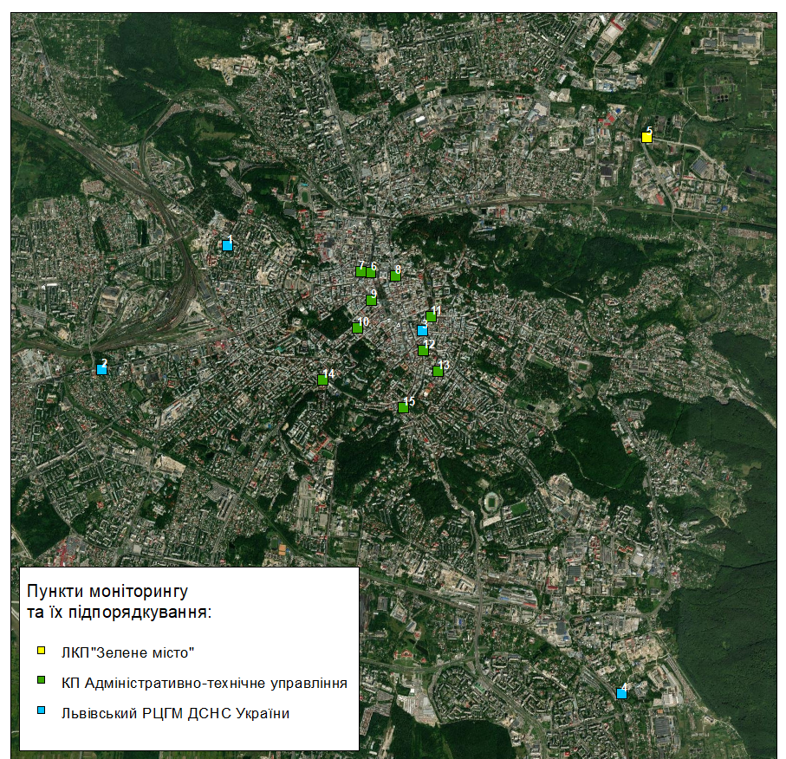 | Стаціонарні пости:  1 м. Львів, вул. Ген. Юнаківа, 10  2 м. Львів, вул. Городоцька, 221  3 м. Львів, пл. Соборна, 11  4 м. Львів, вул. Зелена, 301  5 м. Львів, вул. Пластовій, 13  Індикативні пости на перехрестях вулиць:  6 пр. Чорновола – вул. Городоцька – пр. Свободи (біля пішохідного переходу, зі сторони буд.№2 по вул. Городоцька).  7 вул. Шпитальна – вул. Данилишина (біля пішохідного переходу, зі сторони буд.№7 по вул. Данилишина)  8 вул. Гавришкевича – вул. Краківська (біля пішохідного переходу, зі сторони буд.№2 вул. Гавришкевича)  9 вул. Січових Стрільців – вул. Гнатюка (біля пішохідного переходу, зі сторони буд.№2 по вул. Січових Стрільців)  10 вул. Дорошенка – вул. Словацького (біля пішохідного переходу, зі сторони буд.№36 по вул. Дорошенка)  11 пл. Митна (зі сторони буд.№8 по вул. Винниченка)  12 вул. І.Франка – вул. К.Левицького – вул. Кн. Романа (біля пішохідного переходу, зі сторони буд.№2 вул. Левицького)  13 вул. Зелена – вул. Конопницької – вул. Петрушевича (біля пішохідного переходу, зі сторони буд.№17 вул. Зелена)  14 вул. Сахарова – вул. Вітовського – вул. Левицького – вул. Коперника (біля пішохідного переходу, зі сторони буд.№2 по вул. Сахарова)  15 вул. Стрийська – вул. Руставелі – вул. І.Франка – вул. Зарицьких (біля пішохідного переходу, зі сторони буд.№79 по вул. І.Франка)

Картосхема розміщення джерел викидів

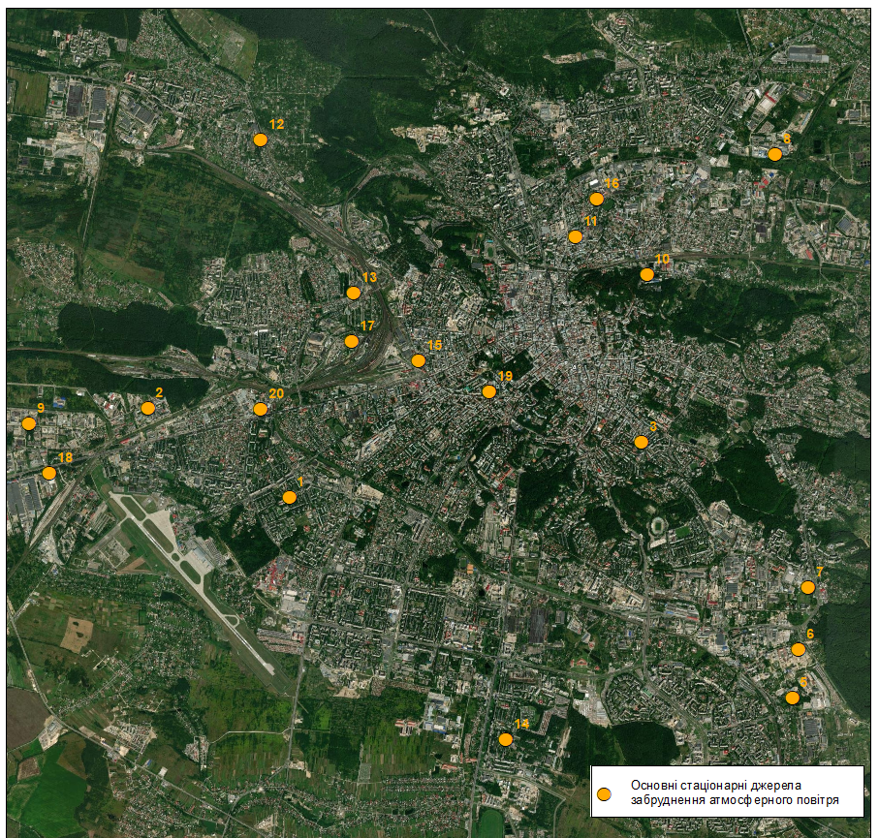 | 1 ЛКП "Залізничнетеплоенерго"  2 Львівське міське КП "Львівтеплоенерго  3 Львівське міське КП "Львівводоканал"  4 Іноземне підприємство "Західна індустріальна компанія"  5 ТзОВ "Львівська ізоляторна компанія"  6 Приватне Акціонерне товариство "Галнафтохім"  7 ТзОВ Торгово-виробнича компанія "Перша приватна броварня "Для людей-як для себе!"  8 ТзОВ "Картонно-паперова компанія"  9 Товариство з додатковою відповідальністю "Гал-Кат"  10 Акціонерне товариство "Галичфарм"  11 Акціонерне товариство "Львівська кондитерська фабрика "Світоч"  12 ТзОВ - фірма "Язьм"  13 Приватне акціонерне товариство "Львівський холодокомбінат"  14 ДП "Львівський бронетанковий завод"  15 Приватне акціонерне товариство "Львівський локомотиворемонтний завод"  16 Українсько-англійське спільне підприємство у формі товариства з обмеженою відповідальністю "Галка ЛТД"  17 Локомотивне депо Львів-захід філії "Львівська залізниця"  18 ТзОВ "Факро Львів"  19 Національний університет "Львівська Політехніка"  20 ПП "Львівська виробничо-торгівельна меблева фірма "Карпати"
Додаток 3
- Перелік основних стаціонарних джерел забруднення атмосферного повітря
№з/п | Назва | Адреса здійснення діяльності | ЄДРПОУ | Обсяги викидів, т
1. | ЛЬВІВСЬКЕ КОМУНАЛЬНЕ ПІДПРИЄМСТВО "ЗАЛІЗНИЧНЕТЕПЛОЕНЕРГО" | 79054,ЛЬВІВСЬКА ОБЛ., М. ЛЬВІВ, ЗАЛІЗНИЧНИЙ Р-Н, ВУЛ.С.ПЕТЛЮРИ, БУД. 4 А | 20784943 | 490,049
2. | ЛЬВІВСЬКЕ МІСЬКЕ КОМУНАЛЬНЕ ПІДПРИЄМСТВО "ЛЬВІВТЕПЛОЕНЕРГО" | 79040,ЛЬВІВСЬКА ОБЛ., М. ЛЬВІВ, ЗАЛІЗНИЧНИЙ Р-Н, ВУЛ.ДАНИЛА АПОСТОЛА, БУД. 1 | 5506460 | 404,113
3. | ЛЬВІВСЬКЕ МІСЬКЕ КОМУНАЛЬНЕ ПІДПРИЄМСТВО "ЛЬВІВВОДОКАНАЛ" | 79017,ЛЬВІВСЬКА ОБЛ., М. ЛЬВІВ, ЛИЧАКІВСЬКИЙ Р-Н, ВУЛ.ЗЕЛЕНА, БУД. 64 | 3348471 | 284,695
4. | ІНОЗЕМНЕ ПІДПРИЄМСТВО "ЗАХІДНА ІНДУСТРІАЛЬНА КОМПАНІЯ" | 79495,ЛЬВІВСЬКА ОБЛ., ЛЬВІВСЬКИЙ Р-Н, М. ВИННИКИ, ВУЛ.ШЕВЧЕНКА, БУД. 1 | 33169878 | 106,271
5. | ТОВАРИСТВО З ОБМЕЖЕНОЮ ВІДПОВІДАЛЬНІСТЮ "ЛЬВІВСЬКА ІЗОЛЯТОРНА КОМПАНІЯ" | 79066,ЛЬВІВСЬКА ОБЛ., М. ЛЬВІВ, СИХІВСЬКИЙ Р-Н, ВУЛ.ЗЕЛЕНА, БУД. 301 | 30823262 | 99,126
6. | ПРИВАТНЕ АКЦІОНЕРНЕ ТОВАРИСТВО "ГАЛНАФТОХІМ" | 79032,ЛЬВІВСЬКА ОБЛ., М. ЛЬВІВ, СИХІВСЬКИЙ Р-Н, ВУЛ.ПАСІЧНА, БУД. 167 | 23958622 | 65,388
7. | ТОВАРИСТВО З ОБМЕЖЕНОЮ ВІДПОВІДАЛЬНІСТЮ ТОРГОВО-ВИРОБНИЧА КОМПАНІЯ "ПЕРША ПРИВАТНА БРОВАРНЯ "ДЛЯ ЛЮДЕЙ-ЯК ДЛЯ СЕБЕ!" | 79032,ЛЬВІВСЬКА ОБЛ., М. ЛЬВІВ, СИХІВСЬКИЙ Р-Н, ВУЛ.ДЖОРДЖА ВАШИНГТОНА, БУД. 10 | 31978272 | 40,723
8. | ТОВАРИСТВО З ОБМЕЖЕНОЮ ВІДПОВІДАЛЬНІСТЮ "КАРТОННО-ПАПЕРОВА КОМПАНІЯ" | 79024,ЛЬВІВСЬКА ОБЛ., М. ЛЬВІВ, ЛИЧАКІВСЬКИЙ Р-Н, ВУЛ.КОВЕЛЬСЬКА, БУД. 109 | 278793 | 39,644
9. | ТОВАРИСТВО З ДОДАТКОВОЮ ВІДПОВІДАЛЬНІСТЮ "ГАЛ-КАТ" | ЛЬВІВСЬКА ОБЛ., М. ЛЬВІВ, ЗАЛІЗНИЧНИЙ Р-Н, ВУЛ.КОНЮШИННА, БУД.20 | 38456790 | 39,435
10. | АКЦІОНЕРНЕ ТОВАРИСТВО "ГАЛИЧФАРМ" | 79024,ЛЬВІВСЬКА ОБЛ., М. ЛЬВІВ, ЛИЧАКІВСЬКИЙ Р-Н, ВУЛ.ОПРИШКІВСЬКА, БУД. 6/8 | 5800293 | 34,208
11. | АКЦІОНЕРНЕ ТОВАРИСТВО "ЛЬВІВСЬКА КОНДИТЕРСЬКА ФАБРИКА "СВІТОЧ" | 79019,ЛЬВІВСЬКА ОБЛ., М. ЛЬВІВ, ШЕВЧЕНКІВСЬКИЙ Р-Н, ВУЛ.ТКАЦЬКА, БУД. 10 | 382154 | 25,955
12. | ТОВАРИСТВО З ОБМЕЖЕНОЮ ВІДПОВІДАЛЬНІСТЮ -ФІРМА "ЯЗЬМ" | 79039,ЛЬВІВСЬКА ОБЛ., М. ЛЬВІВ, ШЕВЧЕНКІВСЬКИЙ Р-Н, ВУЛ.БРЮХОВИЦЬКА, БУД. 35 | 31978707 | 22,531
13. | ПРИВАТНЕ АКЦІОНЕРНЕ ТОВАРИСТВО "ЛЬВІВСЬКИЙ ХОЛОДОКОМБІНАТ" | 79025,ЛЬВІВСЬКА ОБЛ., М. ЛЬВІВ, ЗАЛІЗНИЧНИЙ Р-Н, ВУЛ.ПОВІТРЯНА, БУД. 2 | 1553706 | 21,941
14. | ДЕРЖАВНЕ ПІДПРИЄМСТВО "ЛЬВІВСЬКИЙ БРОНЕТАНКОВИЙ ЗАВОД" | 79031,ЛЬВІВСЬКА ОБЛ., М. ЛЬВІВ, СИХІВСЬКИЙ Р-Н, ВУЛ.СТРИЙСЬКА, БУД. 73 | 7985602 | 21,534
15. | ПРИВАТНЕ АКЦІОНЕРНЕ ТОВАРИСТВО "ЛЬВІВСЬКИЙ ЛОКОМОТИВОРЕМОНТНИЙ ЗАВОД" | 79018,ЛЬВІВСЬКА ОБЛ., М. ЛЬВІВ, ЗАЛІЗНИЧНИЙ Р-Н, ВУЛ.ЗАЛІЗНИЧНА, БУД. 1А | 740599 | 20,027
16. | УКРАЇНСЬКО-АНГЛІЙСЬКЕ СПІЛЬНЕ ПІДПРИЄМСТВО У ФОРМІ ТОВАРИСТВА З ОБМЕЖЕНОЮ ВІДПОВІДАЛЬНІСТЮ "ГАЛКА ЛТД" | 79019,ЛЬВІВСЬКА ОБЛ., М. ЛЬВІВ, ШЕВЧЕНКІВСЬКИЙ Р-Н, ВУЛ.ЗАПОВІТНА, БУД. 1 | 22331884 | 19,621
17. | ЛОКОМОТИВНЕ ДЕПО ЛЬВІВ-ЗАХІД ФІЛІЇ "ЛЬВІВСЬКА ЗАЛІЗНИЦЯ" | ЛЬВІВСЬКА ОБЛ., М. ЛЬВІВ, ЗАЛІЗНИЧНИЙ Р-Н, ВУЛ.ТАЛЛІНСЬКА, БУД.1 | 40075815 | 18,299
18. | ТОВАРИСТВО З ОБМЕЖЕНОЮ ВІДПОВІДАЛЬНІСТЮ "ФАКРО ЛЬВІВ" | 79040,ЛЬВІВСЬКА ОБЛ., М. ЛЬВІВ, ЗАЛІЗНИЧНИЙ Р-Н, ВУЛ.ГОРОДОЦЬКА, БУД. 355 Б | 25551988 | 17,217
19. | НАЦІОНАЛЬНИЙ УНІВЕРСИТЕТ "ЛЬВІВСЬКА ПОЛІТЕХНІКА" | 79013,ЛЬВІВСЬКА ОБЛ., М. ЛЬВІВ, ГАЛИЦЬКИЙ Р-Н, ВУЛ.СТЕПАНА БАНДЕРИ, БУД. 12 | 2071010 | 17,139
20. | ПРИВАТНЕ ПІДПРИЄМСТВО "ЛЬВІВСЬКА ВИРОБНИЧО-ТОРГІВЕЛЬНА МЕБЛЕВА ФІРМА "КАРПАТИ" | 79022,ЛЬВІВСЬКА ОБЛ., М. ЛЬВІВ, ЗАЛІЗНИЧНИЙ Р-Н, ВУЛ.ГОРОДОЦЬКА, БУД. 172 | 274832 | 16,754

Додаток 4
Попередня оцінка якості атмосферного повітря в агломерації:

Здійснена на основі:
- Щорічних звітів Львівський РЦГМ ДСНС України (МВС) за наступні роки: 2016, 2017, 2018, 2019, 2021 роки
- За даними Львівської авіаційної метеорологічної станція
Також, використано інформацію Головного управління статистики у Львівській області щодо обсягів викидів забруднюючих речовин в атмосферне повітря та проаналізовано інформацію щодо основних стаціонарних джерел забруднення атмосферного повітря
Для твердих часток (ТЧ2,5 та ТЧ10), бензолу, бенз(а)пірену, арсену, озону - через відсутність необхідної інформації встановити режим оцінювання неможливо. Режим буде встановлено за результатами досліджень після придбання пересувної лабораторії, проведення спостережень та отримання фактичних даних щодо забруднення атмосферного повітря та модернізації наявних постів моніторингу Львівського регіонального центру з гідрометеорології, відповідно будуть внесені зміни до Програми за необхідності у частині зміни режиму оцінювання.
За даними щорічних звітів Львівський РЦГМ ДСНС України (МВС) за наступні роки: 2016, 2017, 2018, 2019, 2021 роки
Таблиці та графіки для встановлення режиму оцінювання для забруднюючих речовин:

Рівень діоксиду сірки є нижчим нижнього порогу оцінювання | 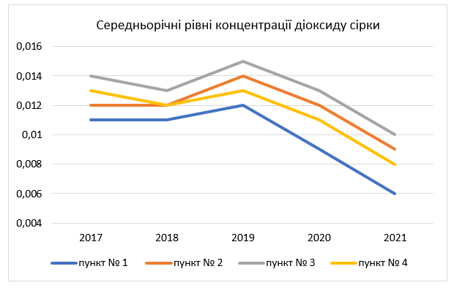
  мг
  пункт № | 2017 | 2018 | 2019 | 2020 | 2021
  1 | 0,011 | 0,011 | 0,012 | 0,009 | 0,006
  2 | 0,012 | 0,012 | 0,014 | 0,012 | 0,009
  3 | 0,014 | 0,013 | 0,015 | 0,013 | 0,01
  4 | 0,013 | 0,012 | 0,013 | 0,011 | 0,008
  верхній поріг | 0,075 | 0,075 | 0,075 | 0,075 | 0,075
  нижній поріг | 0,05 | 0,05 | 0,05 | 0,05 | 0,05
Рівень оксиду вуглецю є нижчим нижнього порогу оцінювання | 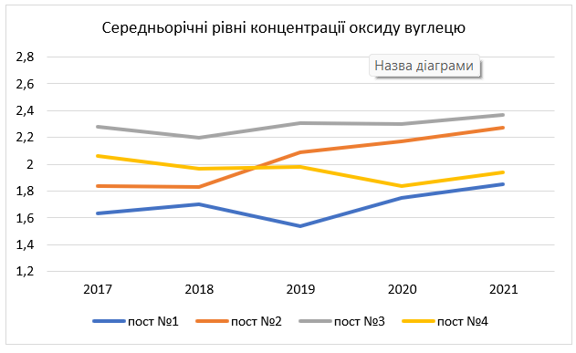
  в мг
  пост № | 2017 | 2018 | 2019 | 2020 | 2021
  1 | 1,63 | 1,7 | 1,54 | 1,75 | 1,85
  2 | 1,84 | 1,83 | 2,09 | 2,17 | 2,27
  3 | 2,28 | 2,2 | 2,31 | 2,3 | 2,37
  4 | 2,06 | 1,97 | 1,98 | 1,84 | 1,94
  верхній поріг | 7 | 7 | 7 | 7 | 7
  нижній поріг | 5 | 5 | 5 | 5 | 5
Рівень діоксиду азоту є вищим верхнього порогу оцінювання | 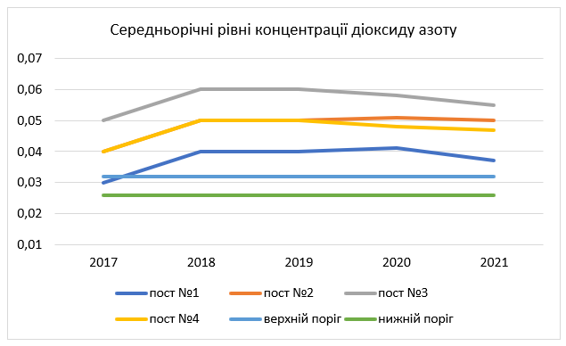
  в мг
  пост № | 2017 | 2018 | 2019 | 2020 | 2021
  1 | 0,03 | 0,04 | 0,04 | 0,041 | 0,037
  2 | 0,04 | 0,05 | 0,05 | 0,051 | 0,05
  3 | 0,05 | 0,06 | 0,06 | 0,058 | 0,055
  4 | 0,04 | 0,05 | 0,05 | 0,048 | 0,047
  верхній поріг | 0,032 | 0,032 | 0,032 | 0,032 | 0,032
  нижній поріг | 0,026 | 0,026 | 0,026 | 0,026 | 0,026
Рівень оксид азоту є нижчою верхнього порогу оцінювання | 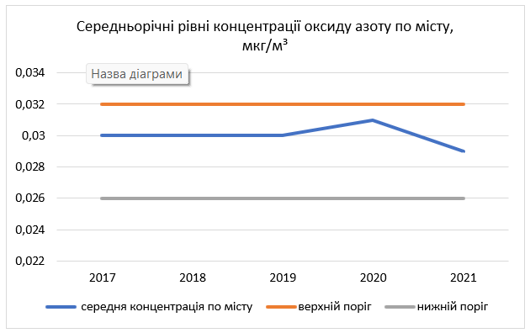
  в мг
   | 2017 | 2018 | 2019 | 2020 | 2021
  середня концентрація по місту | 0,03 | 0,03 | 0,035 | 0,031 | 0,029
  верхній поріг | 0,032 | 0,032 | 0,032 | 0,032 | 0,032
  нижній поріг | 0,026 | 0,026 | 0,026 | 0,026 | 0,026
Рівень свинцю є нижчим нижнього порогу оцінювання | 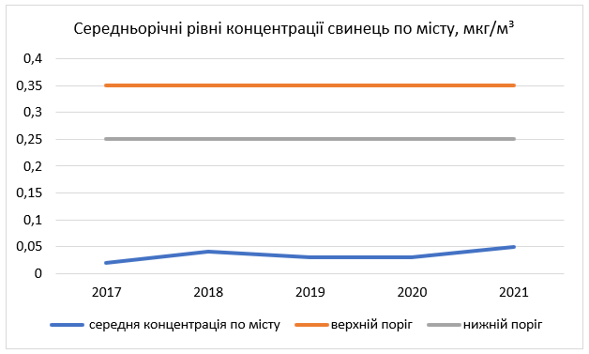
  в мкг
   | 2017 | 2018 | 2019 | 2020 | 2021
  середня концентрація по місту | 0,02 | 0,04 | 0,03 | 0,03 | 0,05
  верхній поріг | 0,35 | 0,35 | 0,35 | 0,35 | 0,35
  нижній поріг | 0,25 | 0,25 | 0,25 | 0,25 | 0,25
Рівень кадмію є вищим верхнього порогу оцінювання | 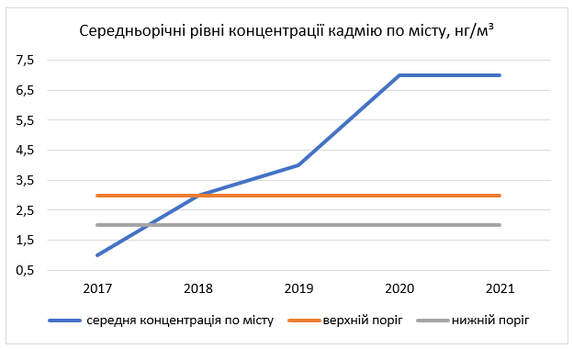
  в нг
   | 2017 | 2018 | 2019 | 2020 | 2021
  середня концентрація по місту | 1 | 3 | 4 | 7 | 7
  верхній поріг | 3 | 3 | 3 | 3 | 3
  нижній поріг | 2 | 2 | 2 | 2 | 2
Рівень нікелю є вищим верхнього порогу оцінювання | 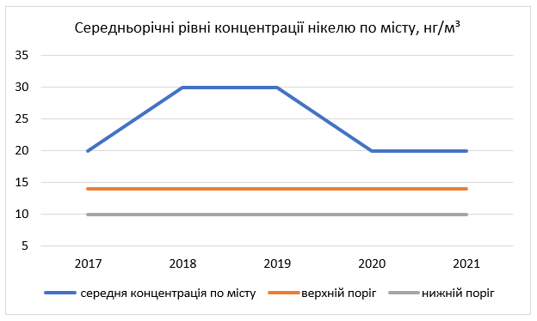
  в нг
   | 2017 | 2018 | 2019 | 2020 | 2021
  середня концентрація по місту | 20 | 30 | 30 | 20 | 20
  верхній поріг | 14 | 14 | 14 | 14 | 14
  нижній поріг | 10 | 10 | 10 | 10 | 10

Карти просторового розподілу концентрацій забруднювальних речовин

За даними Національного центру управління та випробувань космічних засобів Державного космічного агентства України. Посилання на інтерактивну мапу розподілу концентрацій речовин: діоксид азоту, діоксид сірки, оксид вуглецю, озону, метану та формальдегіду:

- https://arr55005.users.earthengine.app/view/no212gridmap
- https://arr55005.users.earthengine.app/view/so212gridmap
- https://arr55005.users.earthengine.app/view/co12gridmap
- https://arr55005.users.earthengine.app/view/o3map
- https://arr55005.users.earthengine.app/view/ch412gridmap
- https://arr55005.users.earthengine.app/view/hchp12gridmap

Статистика розподілу концентрацій забруднювальних речовин вздовж доріг

В межах агломерації здійснюється моніторинг за шкідливими викидами в атмосферне повітря від автотранспорту на перехрестях та вулицях міста Львова з даними можна ознайомитись на порталі за посиланням: https://opendata.city-adm.lviv.ua/dataset/air-pollutant-measurements-lviv .
У межах Львівської агломерації концентрується низка установ, що надають адміністративні та соціальні послуги різного рівня. Це зумовлює додатковий потік людей і транспортну у місто та його околиці. Зручне транспортно-географічне положення лише сприяє цьому. Територією Львівської агломерації пролягає кілька важливих транспортних коридорів, зокрема міжнародного значення. Це міжнародні автомобільні магістралі М06 (Київ – Чоп), М09 (Тернопіль – Львів – Рава-Руська), М10 (Львів – Краковець) та М11 (Львів – Шегині). Окрім цього, Львів є важливим вузлом залізничного транспорту, який забезпечує приміське, міжрегіональне та міжнародне сполучення. Міжнародний аеропорт імені Данила Галицького у Львові є другим за пасажирообігом в Україні.
Карта просторового розподілу концентрацій забруднюючих речовин та статистика розподілу концентрацій забруднювальних речовин вздовж доріг будуть підготовлені та долучені до Програми після отримання перших моніторингових даних постів автоматизованих спостережень, даних додаткових досліджень, які будуть здійснені, зокрема й після переоснащення/придбання пересувної лабораторії. В подальшому буде застосовано програмне забезпечення для здійснення транспортного планування та моделювання та обрахунку викидів СО2 від транспорту.
Також, зазначимо, що за інформацією управління охорони здоров’я департаменту гуманітарної політики про поширення онкологічних захворювань і кількість зареєстрованих хворих з онкологічними захворюваннями згідно яких з 01.01.2020 року по 01.01.2022 рік значення зростає. 01.01.2020 р. – поширеність 3626,7 / 100 тис. нас., кількість зареєстрованих хворих – 27208 осіб. 01.01.2021 р. – поширеність 3771,8 / 100 тис. нас., кількість зареєстрованих хворих – 28209 осіб. 01.01.2022 р. – поширеність 3880,9 / 100 тис. нас., кількість зареєстрованих хворих – 29378 осіб.
Впровадження системи моніторингу якості атмосферного повітря сприяє зменшенню негативного впливу на здоров’я людини та навколишнє
природне середовище.

Додаток 5
Проєктування мережі спостережень:
Картосхеми орієнтованих пунктів моніторингу (стаціонарні: 1-7, індикативні: 8'-24')
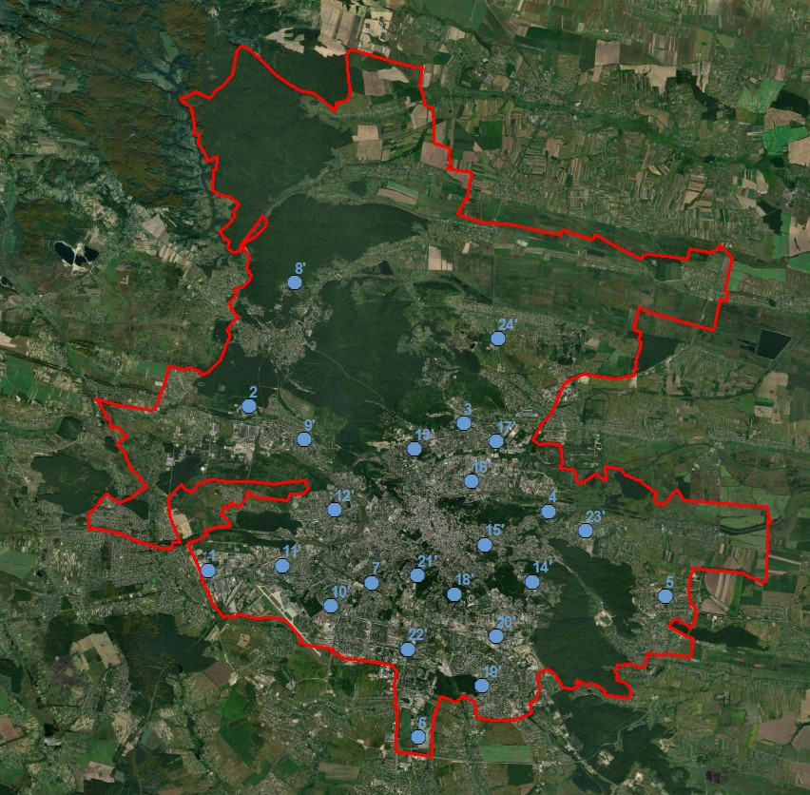 | 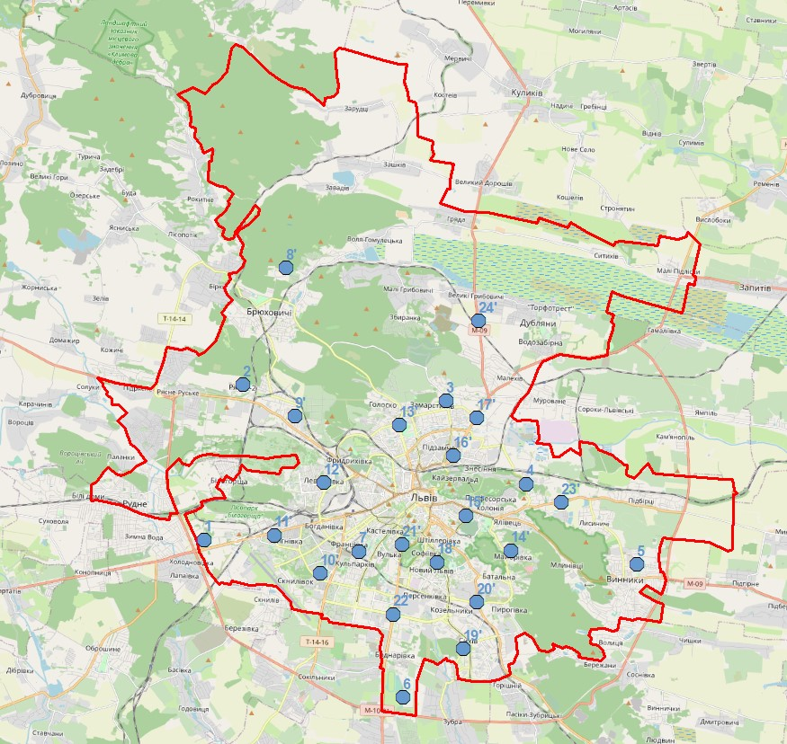
В подальшому здійснюватиметься спостереження за забруднюючими речовинами згідно з п.1 додатку 2 Постанови Кабінету Міністрів України від 14 серпня 2019 р. № 827 «Деякі питання здійснення державного моніторингу в галузі охорони атмосферного повітря». Передбачене Програмою розташування постів спостережень розроблене з урахуванням наявної системи моніторингу, пропозицій суб’єктів моніторингу атмосферного повітря та відповідно до вимог п. 1 Порядку здійснення державного моніторингу в галузі охорони атмосферного повітря», затвердженого Постановою, та наказу Міністерства внутрішніх справ України від 21.04.2021 № 300 «Про затвердження Порядку розміщення пунктів спостережень за забрудненням атмосферного повітря в зонах та агломераціях».
Примітки: Опис місцевості та орієнтовані за компасом фотографії оточуючою ділянки (мікромаштаб) не здійснювався, оскільки адреси та координати місць розташування автоматизованих постів спостережень, які планується встановити будуть уточнені після проведення додаткових моніторингових досліджень, вивчення місцевості та після проведення перемовин з відповідними виконавчими органами для виділення місця під пункт спостереження.
Заходи відповідно до постанови Кабінету Міністрів України від 12 травня 2021 р. № 465 «Про затвердження Державної цільової екологічної програми матеріально-технічного переоснащення національної гідрометеорологічної служби на 2022-2024 роки» дозволять здійснювати виміри для всіх агломерацій та зон України за однаковими критеріями та все ж з урахуванням специфіки регіону. Переоснащення передбачає можливість збору аналітичних даних згідно стандартів ЄС та сприятимуть розбудові мережі спостережень.

Додаток 6
Заплановані заходи щодо встановлення пунктів спостережень та/або вдосконалення наявних мереж спостереження за якістю атмосферного повітря, створення та/або вдосконалення лабораторій спостереження за станом атмосферного повітря на 2023-2027

№ | Етап | Заходи | Терміни виконання | Відповідальні за виконання | Орієнтовні обсяги фінансування | Примітки
1 | 1-й етап | Матеріально-технічне переоснащення пунктів моніторингу:  - м. Львів, вул. Ген. Юнаківа, 10: 49.8416667°, 24.002777778°  - м. Львів, вул. Городоцька, 221: 49.833277°, 23.982332°  - м. Львів, пл. Соборна, 11: 49.838310°, 24.035056°  - м. Львів, вул. Зелена, 301: 49.7972222°, 24.075° | 2023-2024 рр. | Управління екології та природних ресурсів департаменту містобудування Львівської міської ради та суб’єкти моніторингу атмосферного повітря | Буде визначено згідно вартості оснащення | Відповідно до постанови Кабінету Міністрів України від 12 травня 2021 р. № 465 «Про затвердження Державної цільової екологічної програми матеріально-технічного переоснащення національної гідрометеорологічної служби на 2022-2024 роки»
2 | 2-й етап | - Додаткові дослідження для розширення системи моніторингу (з можливим відбором проб), в тому числі розгляд можливості встановлення датчиків моніторингу повітря.  - Переобладнання/придбання пересувного посту спостережень (мобільного пункту), модернізація лабораторії на базі ЛКП «Адміністративно-технічне управління».  - Відбір проб атмосферного повітря на пересувною лабораторією в межах Львівської агломерації на попередньо визначених орієнтованих точках.  - Додаткові методичні дослідження з урахуванням здійснених заходів згідно до постанови Кабінету Міністрів України від 12 травня 2021 р. № 465 та урахуванням можливості розширення мережі моніторингу  - Додаткові дослідження викидів парникових газів від транспорту | 2023-2024 рр. |  | Обсяг фінансування буде визначено додатково
3 | 3-й етап | Придбання та встановлення стаціонарних постів (пунктів спостережень) автоматизованої системи моніторингу атмосферного повітря | 2023-2024 рр. |  | 1 пост та його обслуговування орієнтована вартість: 2,5 млн грн | 2 пункти спостереження
4 | 4-й етап | Придбання та встановлення стаціонарних постів (пунктів спостережень) автоматизованої системи моніторингу атмосферного повітря | 2025-2026 рр. |  | 1 пост та його обслуговування орієнтована вартість: 2,5 млн грн | 2 пункти спостереження
5 | 5-й  етап | Придбання та встановлення стаціонарних постів (пунктів спостережень) автоматизованої системи моніторингу атмосферного повітря | 2026-2027 рр. |  | 1 пост та його обслуговування орієнтована вартість: 2,5 млн грн | 3 пункти спостереження

Примітка: строки виконання запланованих заходів будуть реалізовані за наявності фінансування та термінів надходження.
- В рамках додаткових досліджень планується встановлення наявних пунктів/постів автоматизованого спостереження та отримання фактичних даних щодо забруднення атмосферного повітря згідно методів оцінювання рівнів забруднювальних речовин, визначених вимогами пункту 4 додатку 3 до Порядку. Після реалізації додаткових досліджень, встановлення пунктів/постів автоматизованого спостереження та отримання впродовж року фактичних даних щодо забруднення атмосферного повітря буде внесено зміни до Програми.
- Деталізація адрес, координат та вигляду місць розташування автоматизованих постів спостережень, які планується встановити будуть уточнені після проведення додаткових моніторингових досліджень (з відбором проб), вивчення місцевості для виділення місця під пункт спостереження.
- При проєктуванні мережі спостережень за станом атмосферного повітря враховано встановлений режим оцінювання для забруднювальних речовин в агломерації та положення Порядку розміщення пунктів спостережень за забрудненням атмосферного повітря в зонах та агломераціях, затвердженого наказом Міністерства внутрішніх справ України від 21 квітня 2021 року №300, та зареєстрованого в Міністерстві юстиції України 13 травня 202 за №635/36257.

Висновки
Впровадження Програми забезпечить вдосконалення наявної мережі спостережень за станом атмосферного повітря та її розбудові. Дослідження у галузі охорони атмосферного повітря на території Львівської агломерації дозволять реалізувати заходи для зменшення негативного впливу на атмосферне повітря, розвитку території та формуванню сприятливих умов навколишнього природнього середовища. Розроблена програма відповідає чинному законодавству та методичним рекомендаціям з підготовки та затвердження Програм державного моніторингу Міністерства захисту довкілля та природних ресурсів України.
Виконання Програми на території Львівської агломерації, відповідно як і для всіх зон та агломерацій України забезпечить розвиток сучасної загальнонаціональної системи спостережень за станом якості повітря, можливості здійснень нових наукових досліджень з використанням методик моделювання змін стану якості повітря та клімату.

В.о. начальника управління екології та природних
ресурсів департаменту містобудування
Львівської міської ради Галина Микітчак

Іван Круглов Кафедра геоекології і фізичної географії, Львівський національний університет імені Івана Франка Використані джерела: Бабіченко ВМ, Зузук ФВ (ред) (1998) Клімат Львова. Луцьк Герасімов ЛС, Чалий СВ, Плотніков АА, Герасімова ІІ, Полкунова ГВ, Костик ІО, Євтушко ТЛ (2004) Державна геологічна карта України, м-б 1:200000. Волино-Подільська серія М-34-XVIII (Рава-Руська), М-35-XIII (Червоноград), М-35-XIX (Львів). Київ. Рукопис. Геренчук КІ (ред) (1972) Природа Львівської області. Вид-во Львів. ун-ту, Львів Круглов І (2012) Природні геоекосистеми, карта масштабу 1:75000. У: Львів. Комплексний атлас. ДНВП “Картографія,” Київ, с 38 Круглов І (2015) Природні геоекосистеми Басейну Верхнього Західного Бугу. Наук зап Тернопіль пед ун-ту Серія: геогр 39:165–173 Круглов І (2020) Трансдисциплінарна геоекологія: монографія. ЛНУ ім. І. Франка, Львів Мінрегіон (Міністерство розвитку громад та територій України) (2020) Межі територіальних громад (векторні геодані). https://atu.decentralization.gov.ua/. Прочитано 15.06.2021 Руденко ЛГ (ред) (2007) Кліматичні умови та ресурси. У: Національний атлас України. ДНВП “Картографія,” Київ, сс 164–174 Шубер П (2018) Клімат. У: Львівська область: природні умови та ресурси. Вид-во Старого Лева, Львів, сс 157–188 Chao R, Yan-yung NE, Lutz K (2010) Urban climatic map studies: a review. International Journal of Climatology. https://doi.org/10.1002/joc.2237 Jarvis A, Reuter HI, Nelson A, Guevara E (2008) Hole-filled SRTM for the globe Version 4, available from the CGIAR-CSI SRTM 90m Database: http://srtm.csi.cgiar.org Karra K, Kontgis C, Statman-Weil Z, Mazzariello J, Mathis M, Brumby S (2021) Global land use / land cover with Sentinel-2 and deep learning. IEEE, Brussels Mukha B, Wawer J (2010) The role of terrain relief, buildings, and green spaces in the differentiation of Lviv’s local climate. Miscellana Geographica 14:111–119 Oliver JE, Hidore JJ (2002) Climatology: An atmospheric science. Prentice Hall OSM (2021) Open Street Map. https://www.openstreetmap.org/. Accessed 15 Jul 2021 Peel MC, Finlayson BL, McMahon TA (2007) Updated world map of the Köppen-Geiger climate classification. Hydrology and Earth System Sciences 11:1633–1644. https://doi.org/10.5194/hess-11-1633-2007

